Punkte
durch das
Aufsetzen
von
ähnlichen Dreiecken

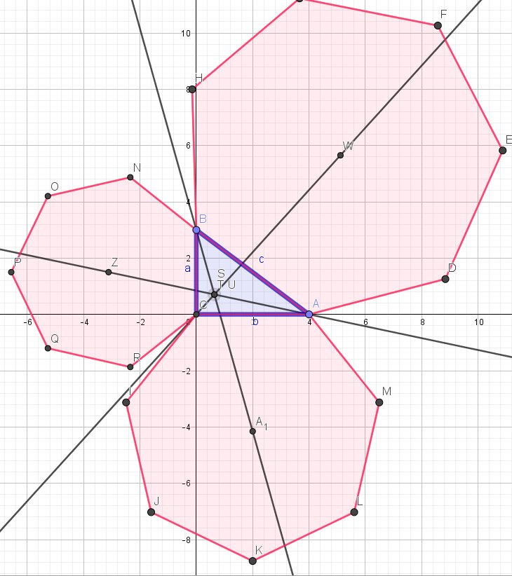
Die Zentren aufgesetzter regulärer Siebenecke jeweils mit den Gegen-Dreiecksecken verbunden, schneiden sich in einem (inneren) Punkt!
Das Aufsetzen regelmäßiger Vielecke ist seit Napoleon `zur Mode´ geworden. Die Zentren-Gegeneckverbindungen schneiden sich - ähnlich wie beim Napoleonpunkt – stets in einem Punkt. Allerdings bilden die Zentren kein gleichseitiges Dreieck – das nur bei aufgesetzten regulären Dreiecken entsteht!
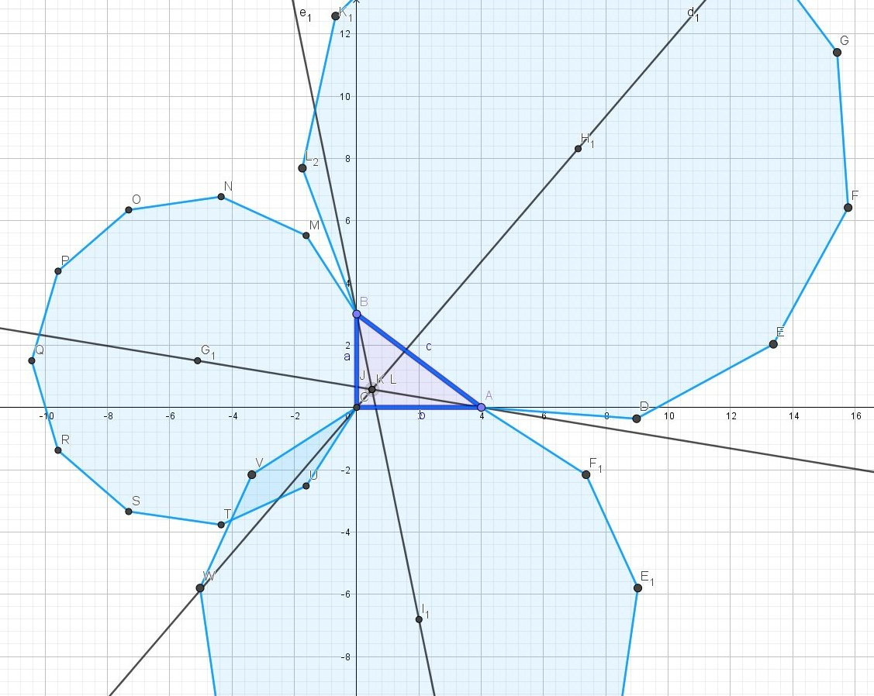
Reguläre Elfecke aufgesetzt
Aber man kann auch die regulären n–Ecke auch nach innen aufsetzen!
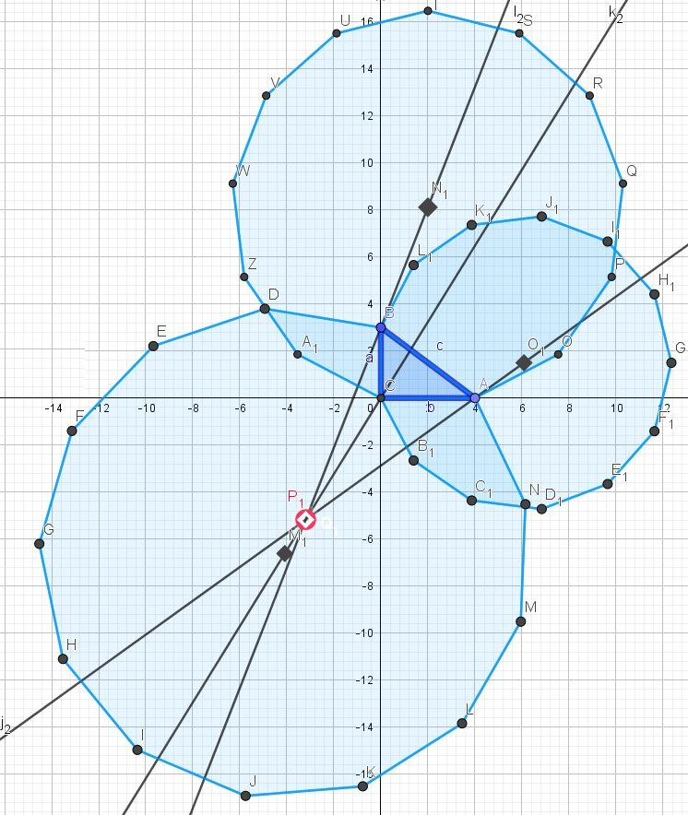
Regelmäßige 13-Ecke nach innen aufgesetzt
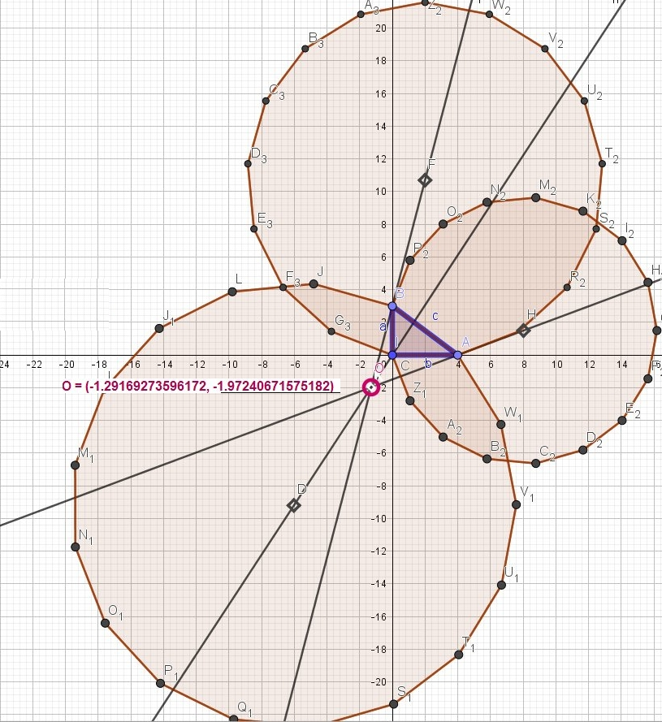
Siebzehnecke nach innen aufgesetzt!

Die Zentren verbunden mit den gegenüber liegenden Dreiecksecken sind auch kopunktal
und liegen außerhalb (rot)

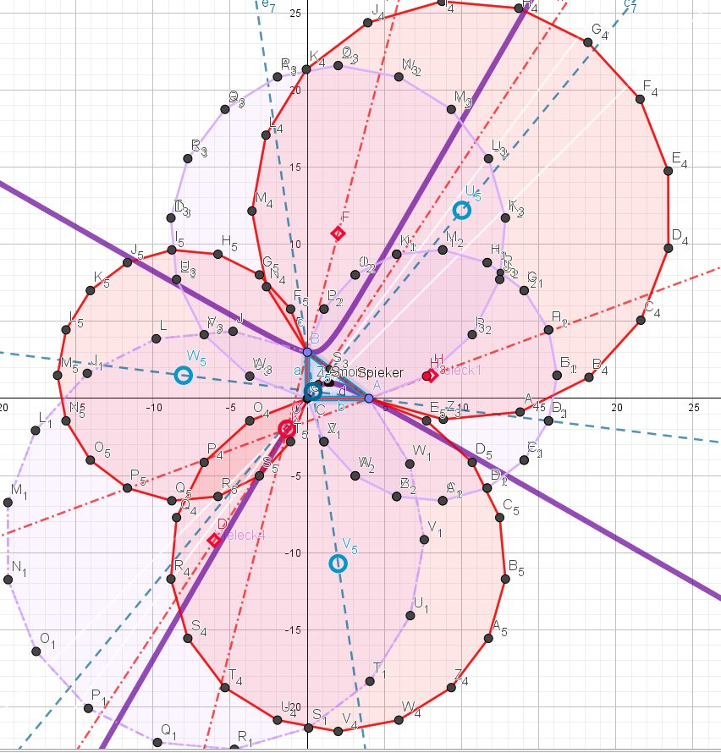
Nach innen und nach außen aufgesetzte 17-Ecke. Deren Zentren werden mit den Gegendreiecksecken verbunden und schneiden sich innerhalb bei den nach außen aufgesetzten bzw. bei den nach innen aufgesetzten außerhalb.

All diese Schnittpunkte der nach innen bzw. nach außen aufgesetzten regelmäßigen Vielecke (natürlich auch für grade Eckenanzahlen) liegen auf einer einzigen rechtwinkligen Hyperbel, die durch alle drei Ecken des Dreiecks geht (eine Umhyperbel), wie wir auch gegen Ende des Kapitels noch sehen werden!
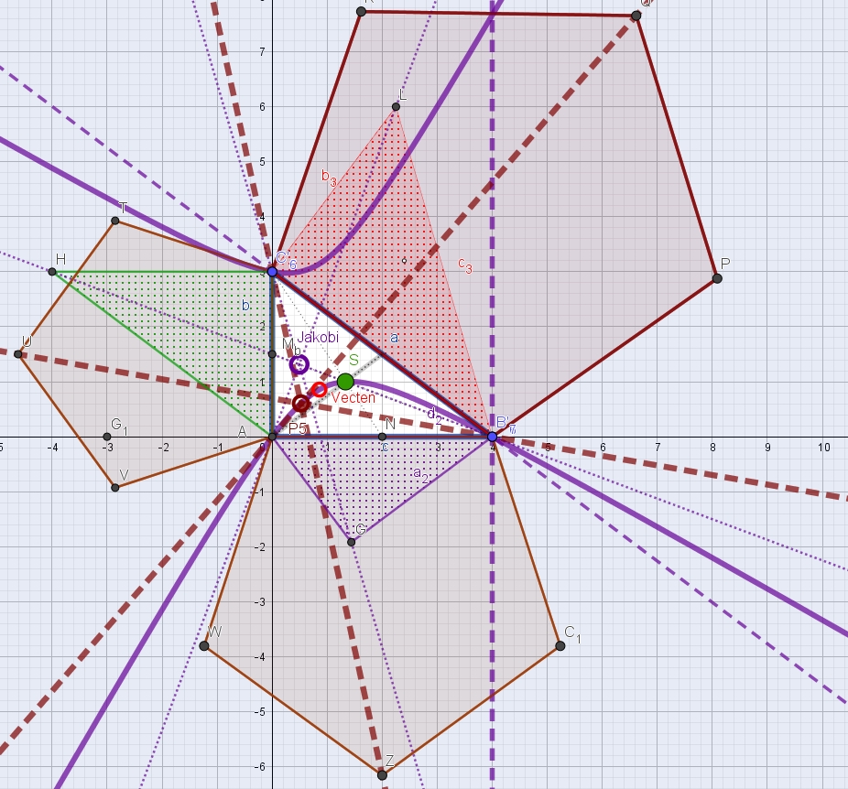
Aufgesetzte regelmäßige Fünfecke. Deren äußerste Ecken werden mit den jeweiligen Dreieck-Gegenecken verbunden. Diese schneiden sich in einem Punkt G5 auf der Kiepert-Hyperbel.
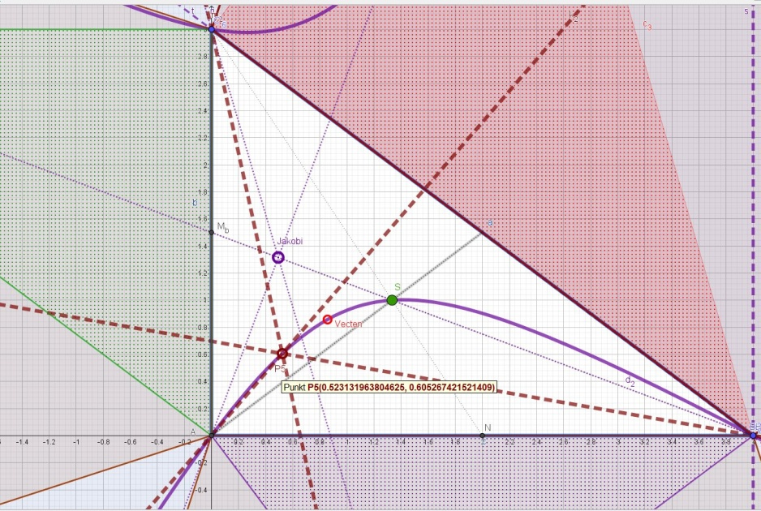
Der Jacobi-Punkt der ähnlich aufgesetzten Dreiecke mit paarweise gleichen Winkeln an den Ecken des Dreiecks liegt aber beispielsweise nicht auf der Hyperbel.
Man kann auch die äußersten Ecken der aufgesetzten regelmäßigen Fünfrecke mit den Gegenecken des Dreiecks verbinden um einen kopunktalen Schnittpunkt G5 zu erhalten. Dieser liegt auch auf der zuvor genannten Kiepert-Hyperbel.
Der Vectenpunkt stammt von aufgesetzten Quadraten. All die Objekte kann man auch >>nach innen<< aufsetzen, oder, was dasselbe ist, man kann sie an den jeweiligen anliegenden Dreiecksseiten spiegeln. Man erhält dann Vecten 2 oder Jacobi2 etc.
Die Vermutung liegt nahe, dass aufgesetzte Dreiecke, deren äußere Ecken auf den Mittelsenkrechten der Dreieckseiten liegen, und zwar so, dass wenn die Abstände zu den Seiten immer dasselbe Verhältnis zu den Seiten bilden, kopunktale Gegeneckverbindungen haben!
Der Abstand Null liefert den Schwerpunkt S und unendlicher Abstand den Höhenschnitt H. Für halb so lange Abstände (wie die Seiten) ergeben sich die Vecten-Punkte, ±½√3 so lange liefern die Fermat-Punkte und ±¼√3 die Napoleon-Punkte.
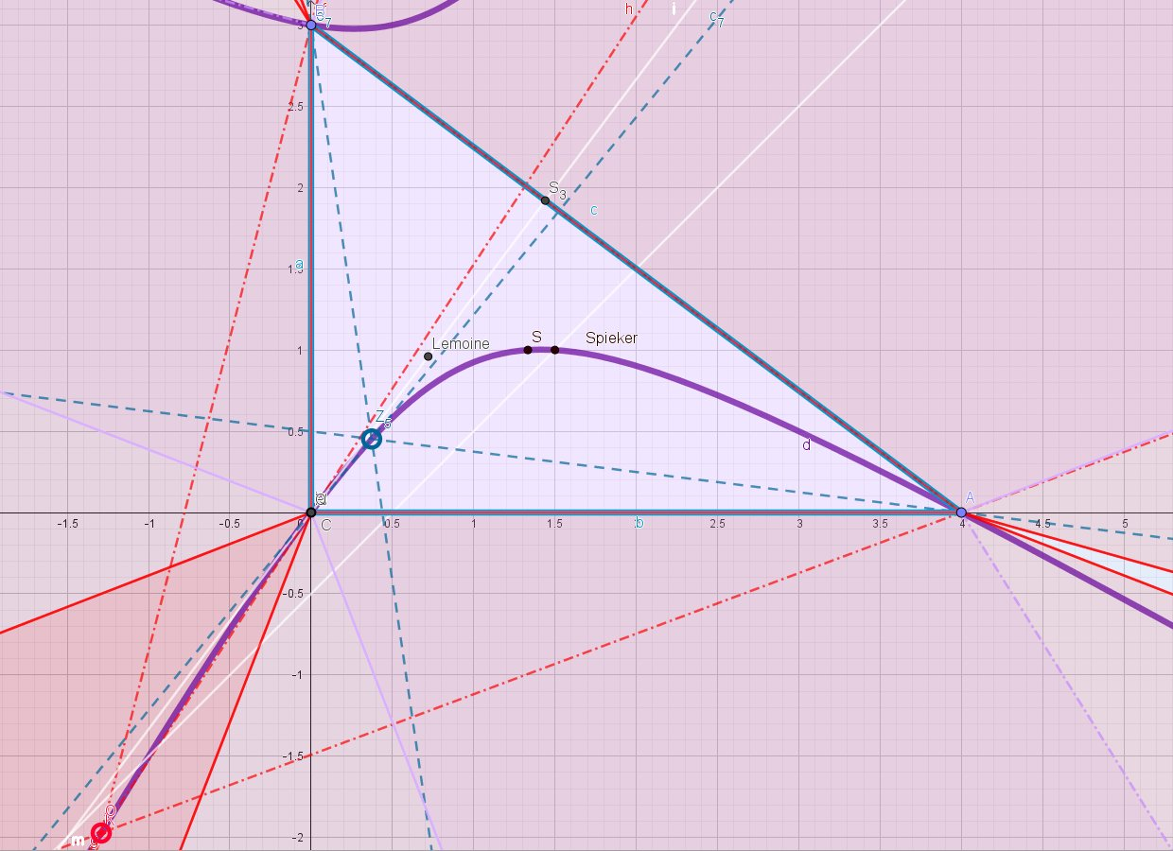
Die Gegeneckverbindungen vom Zentren-Dreieck der nach innen aufgesetzten 17-Ecke schneiden sich links unten im roten Kreis etwa bei
(-1,3; -2); die nach außen aufgesetzten im blauen Punkt
H ist ja die `rechte´ Ecke C, die rot und blau trennt!
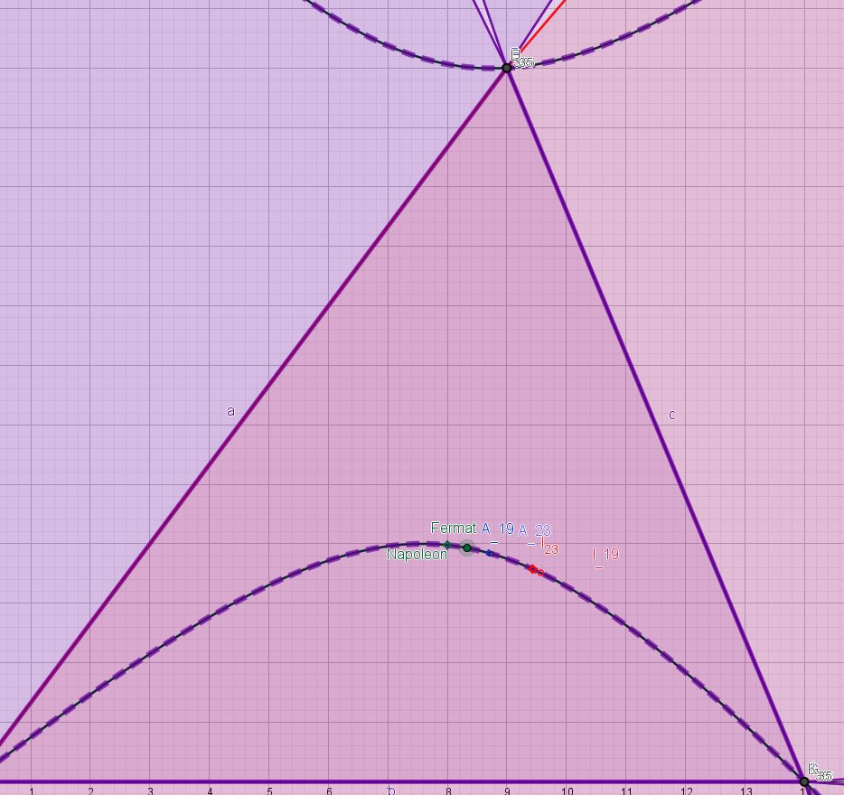
Dem spitzwinkligen Dreieck 13,14 und 15 nach innen und außen aufgesetzte regelmäßige 19- und 23-Ecke bzw. ihre kopunktalen Schnitte auf der gestrichelten Umhyperbel. Der Schwerpunkt S (8; 4) liegt vor Fermat1 und vor Napoleon1, die hier zu dicht bei A_19 und A_23 liegen.
Wir setzen aber nun im Folgenden nur noch Dreiecke auf! Setzt man auf die Dreiecksseiten ähnliche Dreiecke auf (im gleichen Drehsinn), dann kann man die äußeren Ecken der aufgesetzten Dreiecke jeweils mit der gegenüberliegenden Ecke des Dreiecks verbinden. Die drei Verbindungen sind aber (meist) nicht kopunktal!

Welche ähnlichen Dreiecke muss man aufsetzen, damit sich die drei Gegeneck-Verbindungen in einem Punkt treffen?
Nehmen wir beispielsweise aufgesetzte (auch zum Ausgangsdreieck) ähnliche rechtwinklige Dreiecke. Wie man in der folgenden Abb. sieht, schneiden sich die Gegeneckverbindungen (meistens) nicht in einem Punkt.
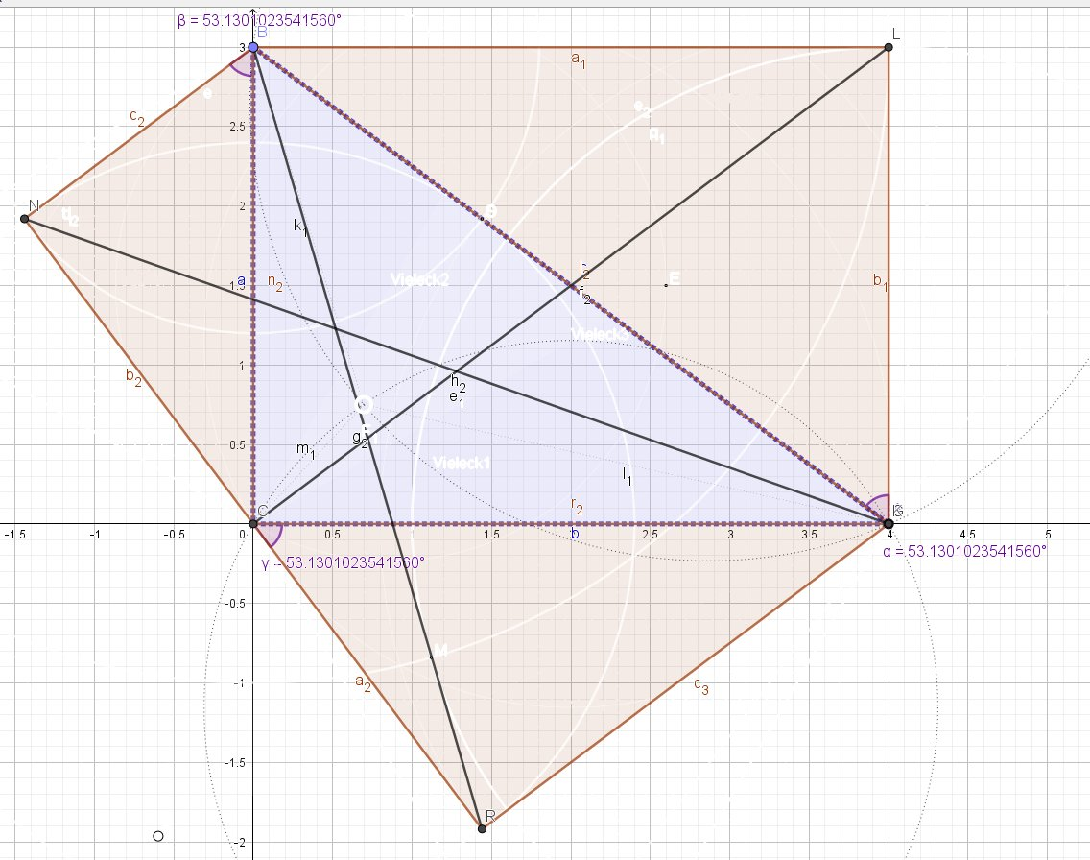
Dem Ausgangsdreieck aufgesetzte ähnliche Dreiecke
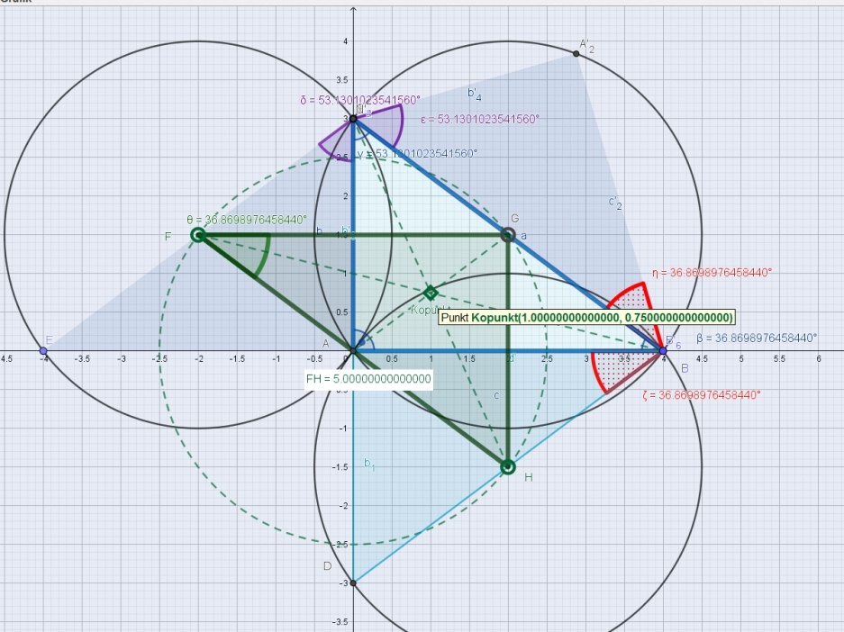
Hier entsteht aus den Umkreiszentren sogar ein zum Ausgangspunkt kongruentes Dreieck!
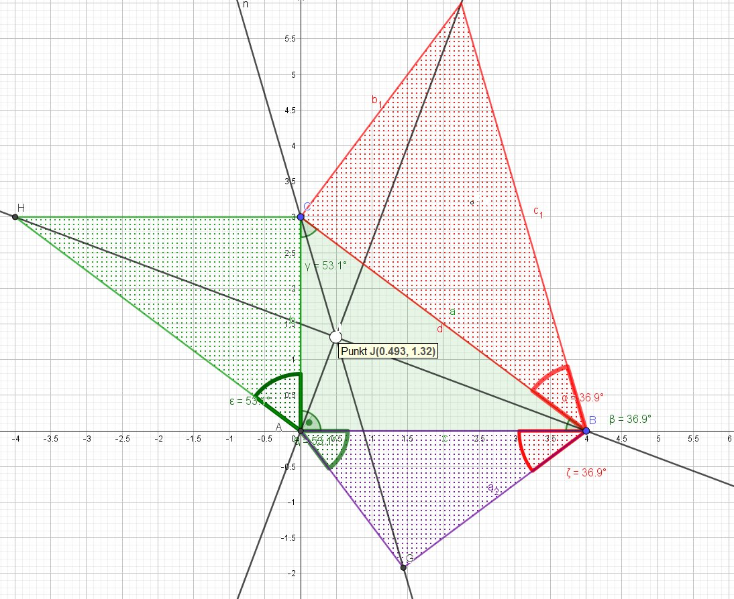
Diese Gegeneckverbindungen sind kopunktal!
Es handelt sich dabei um den Jacobi-Punkt!
(Dieser ist in der vorhergehenden Abb. die Ecke A)
Für den Jacobi-Punkt müssen die Dreiecke
nicht ähnlich sein! In der folgenden Abb. sind die paarweise gleichen Winkel 33°, 66° und 50°!
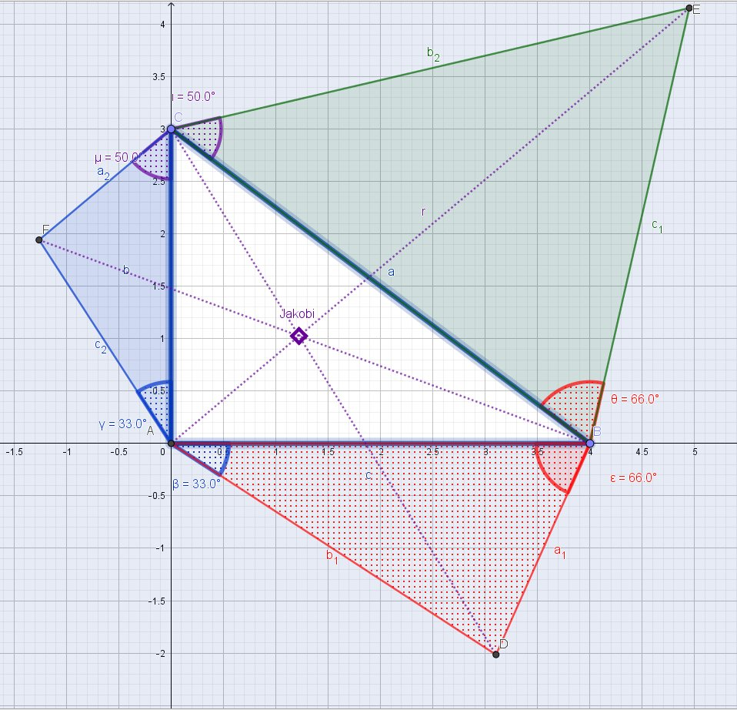
Benachbarte Winkel an den Ecken A, B und C sind paarweise gleich!
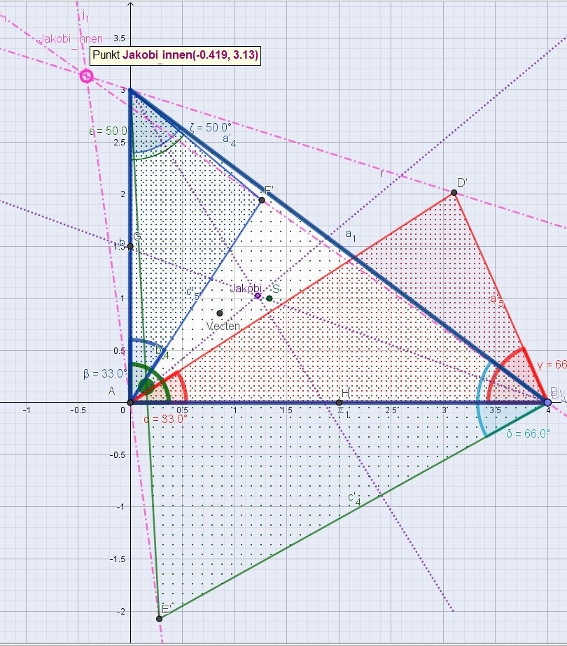
Zweiter Jacobi-Punkt
Man kann die paarweisen gleichen Winkel auch nach innen aufsetzen und erhält wiederum kopunktale Gegeneck-Verbindungen!
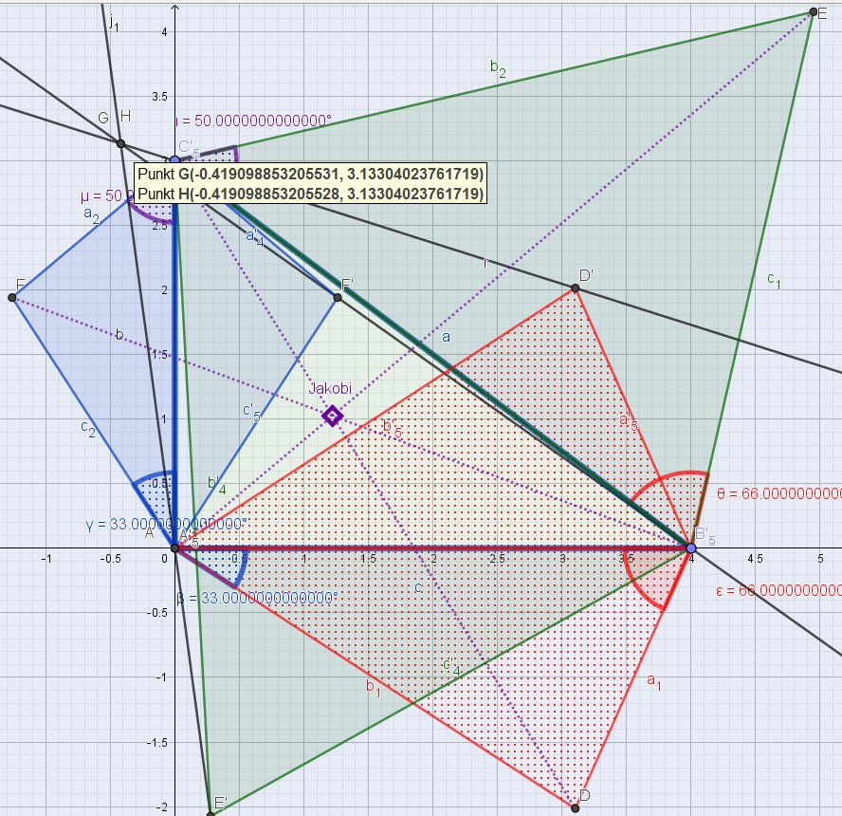
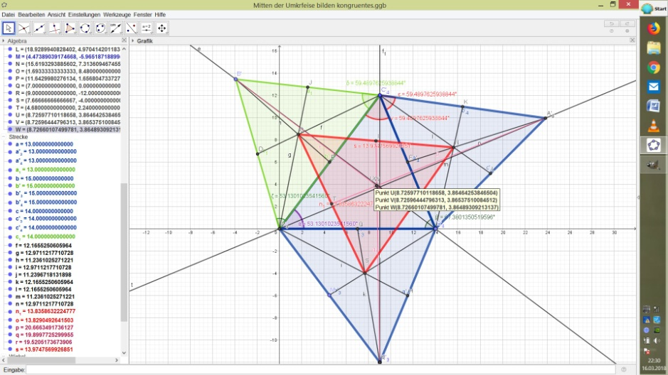
Das Schwerpunktedreieck ist weder regelmäßig noch dem Ausgangsdreieck ähnlich. Werden seine Seitenmitten mit den Gegenecken verbunden, entsteht als Schnittpunkt ein von Jacobipunkt verschiedener Schnitt-Punkt bzw. drei verschiedene Schnitt-Punkte!
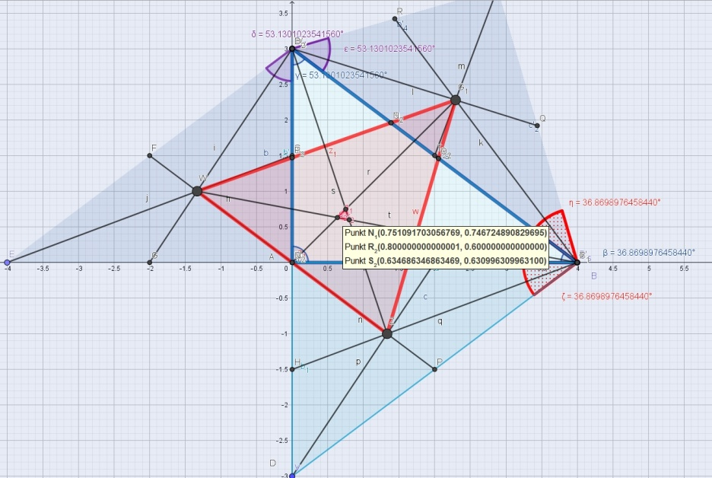
Weiteres Beispiel ähnlich aufgesetzter ähnlicher Dreiecke mit paarweise gleichen Eckwinkeln!
Jacobipunkt ist die Ecke A

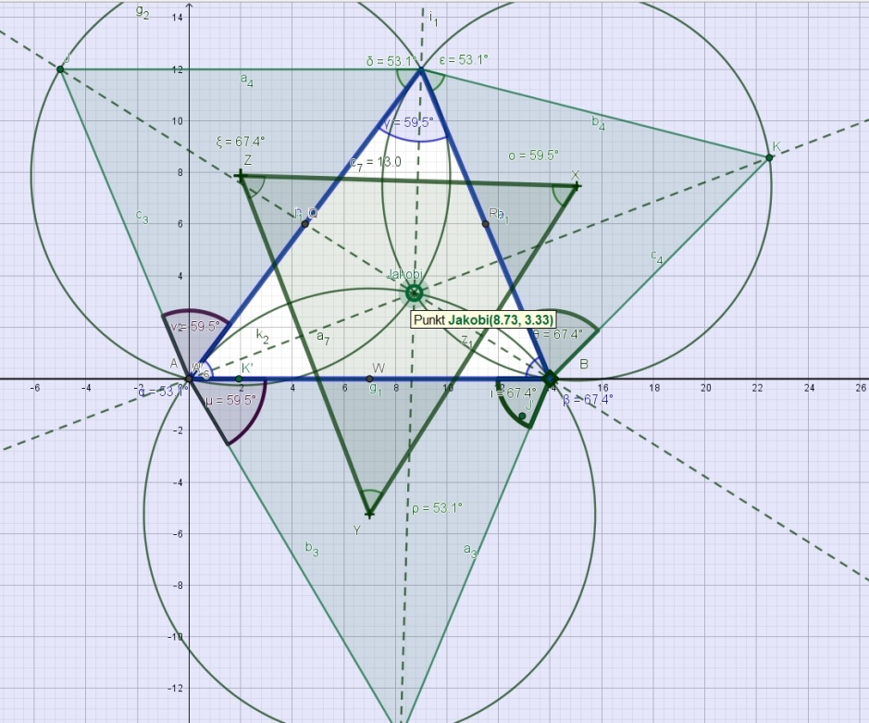
Beispiele aufgesetzter ähnlicher Dreiecke mit paarweise gleichen Winkeln an den Ecken beim 2. Standard-Dreieck!
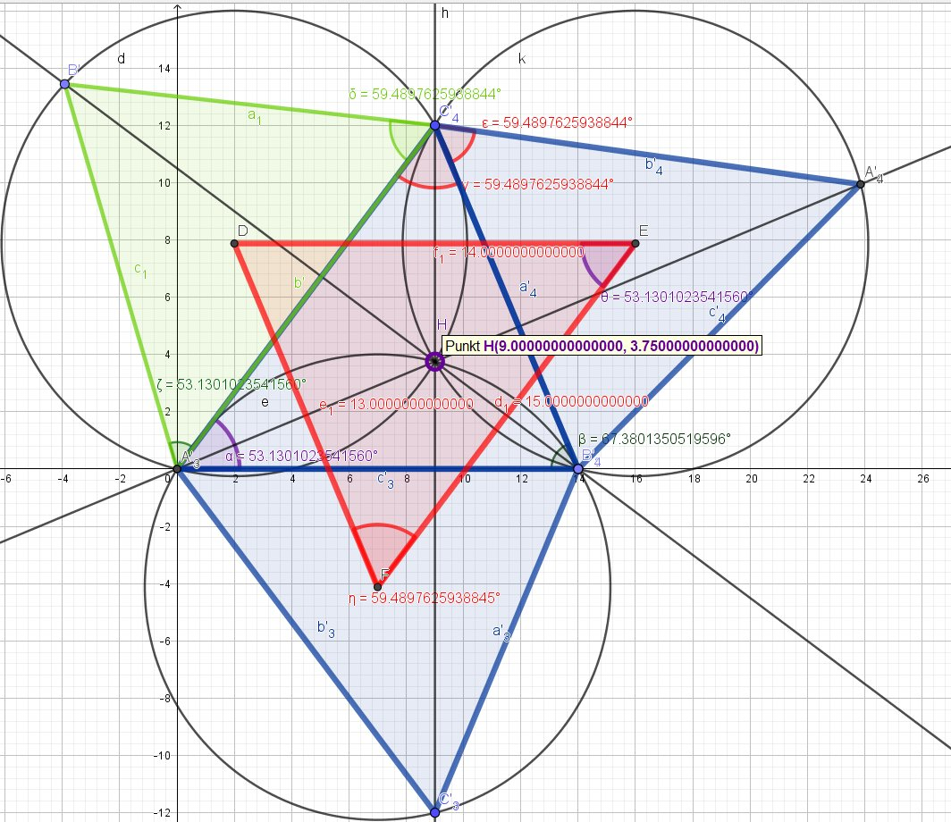
Wie man auch den Höhenschnitt H bekommt!
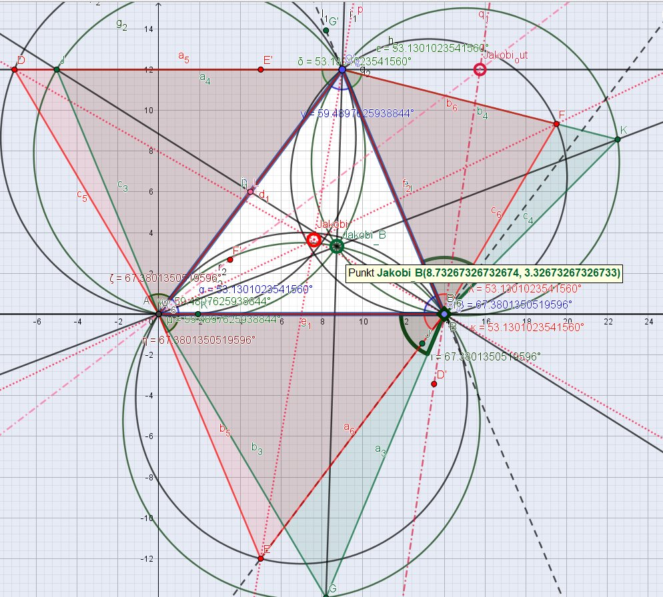
Hier sind die paarweise gleichen Winkel an den Ecken immer von dem Dreieckseckenwinkel verschieden. In einem Fall schneiden sich auch die Umkreise im Jakobi-Punkt!
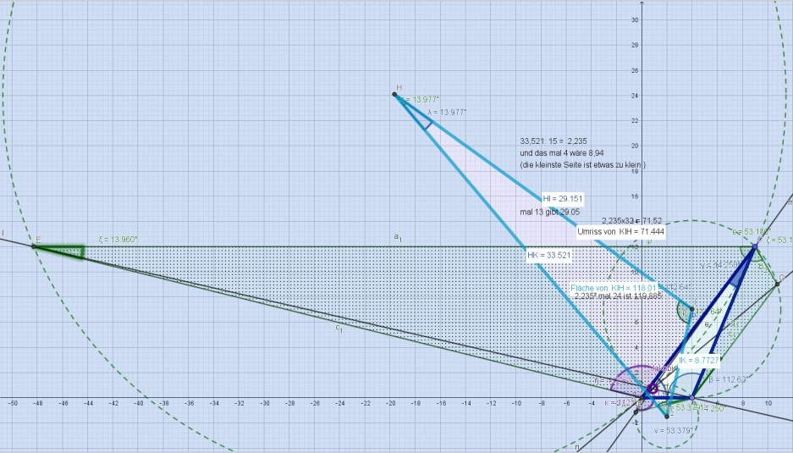Beim dritten stumpfen Standard-Dreieck wird die Sache schon etwas schwieriger: Die Winkel stimmen nicht mehr so genau, obwohl der Jacobi-Punkt exakt ist!
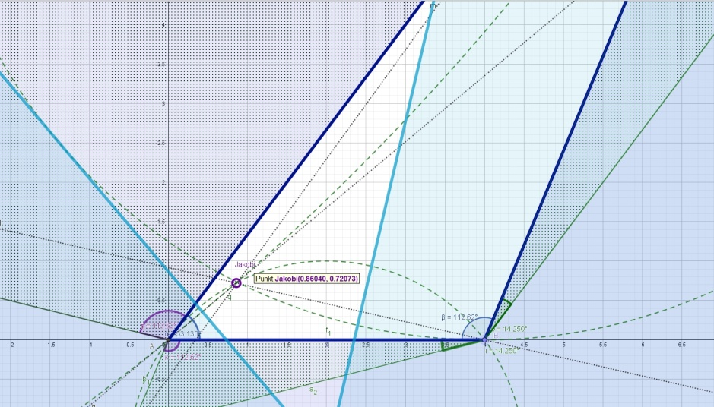
Sogar die UMKREISE SCHNEIDEN SICH IN IHM
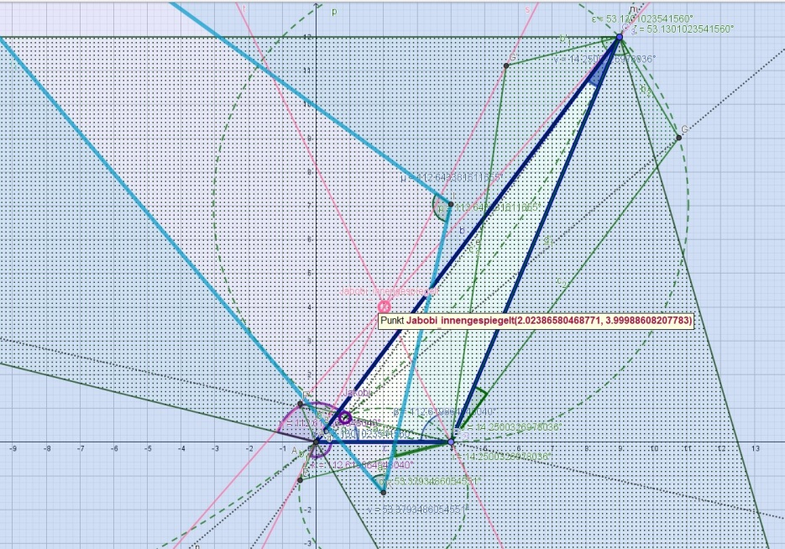
Spiegeln wir die aufgesetzten ähnlichen Dreiecke mit den paarweisen gleichen Eckwinkeln, dann erhalten wir den zweiten Jakobipunkt !
Hellblaues `ähnliches´ Umkreismitten-Dreieck!
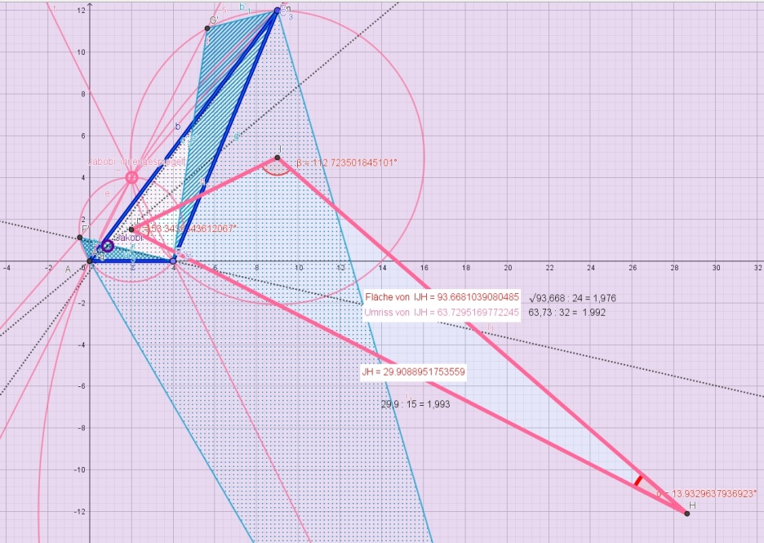
Und die Umkreismitten liefern auch ein in etwa ähnliches pinkes Dreieck. Auch mit Geogebra schafft man keine echte Ähnlichkeit mehr!
Vielleicht liegt das daran, weil sich einiges nicht mehr im Inneren des Dreiecks abspielt, wie beim Viereck, das als wiederholtes 4. Fußpunktviereck bezüglich des immer gleichen Punktes P zum Ausgangsviereck ähnlich sein sollte. Findet die Projektion nicht vollständig im Innern statt, scheitert es mit der Ähnlichkeit (Meiner Meinung nach)!
Nehmen wir die Mittelpunkte ihrer Umkreise (mit den Schwerpunkten funktioniert das nicht), was in diesem Fall gerade die Seitenmitten sind, dann bildet diese Zentren ein (auch zum Ausgangsdreieck) ähnliches Dreieck, in diesem Fall das Mittendreieck mit k=-½. Und die Gegeneckverbindungen schneiden sich im Ähnlichkeitszentrum S, dem gemeinsamen Schwerpunkt mit den Koordinaten (4/3 ; 3/3).

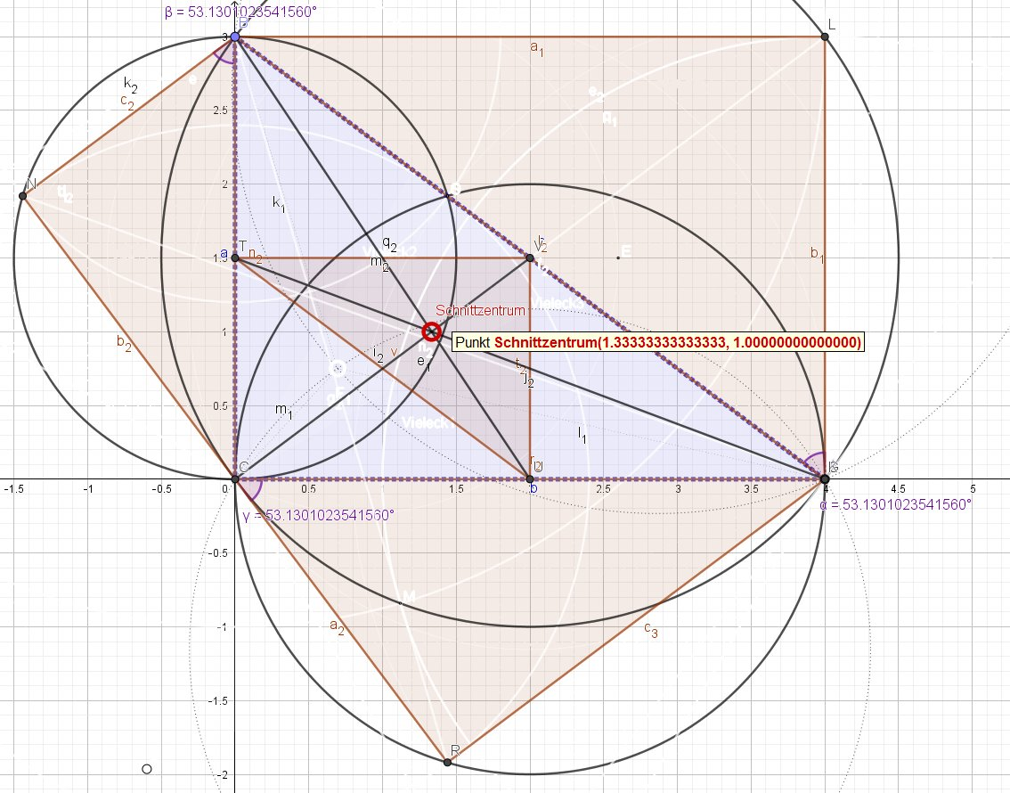
Das Umkreiszentrendreieck besteht aus den Seitenmittelpunkten (Mediandreieck) und ist das zum Ausgangsdreieck ähnliche Mittendreieck mit kopunktalen Gegeneckverbindungen. Nun haben ähnliche Dreiecke oft ein Ähnlichkeitszentrum, dann sind die drei Eck-Eckverbindungen natürlich kopunktal. Setzen wir nun diese auch zum Ausgangsdreieck ähnlichen Dreiecke anders herum auf. Hier sind die Gegeneckverbindungen vom ∆ABC mit den Ecken des Umkreiszentrendreiecks kopunktal, während die Gegeneckverbindungen der Schwerpunktdreiecke nicht kopunktal sind.
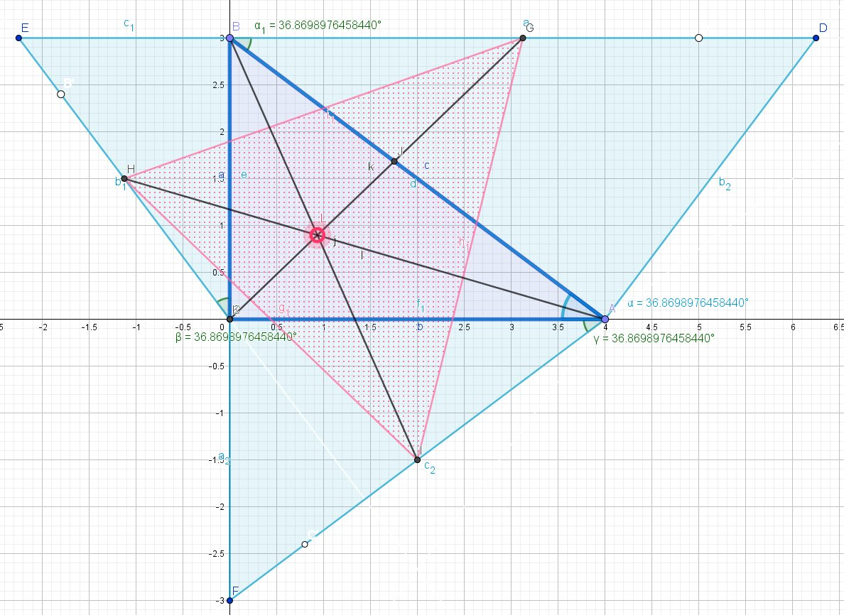
Bei zyklisch herum aufgesetzten ähnlichen rechtwinkligen Dreiecken (auch ähnlich zum ∆ABC) bilden die Umkreiszentren dieser zwar i.a. kein ähnliches Dreieck, aber ihre Gegeneckverbindungen schneiden sich zuweilen in einem Punkt.
Setzen wir ähnliche, aber nicht zum Ausgangsdreieck ∆ABC ähnliche Dreiecke auf, etwa auch rechtwinklige aber mit einem Winkel von 38,9º statt den 36,9º des ∆ABC, dann wird es schon schwieriger drei kopunktuale Verbindungen zu finden. Findet man welche, etwa die drei gestrichelten der folgenden Abbildung (zwei Gegeneck-Verbindungen mit dem ähnlichen Dreieck der Umkreiszentren und eine an der rechten Ecke C mit der Gegenecke des aufgesetzten Dreiecks), so hätte man wohl etwas Neues entdeckt, wenn das noch möglich wäre. Sag mir, wie heißt der Punkt (Xwieviel nach Kimberlin)?
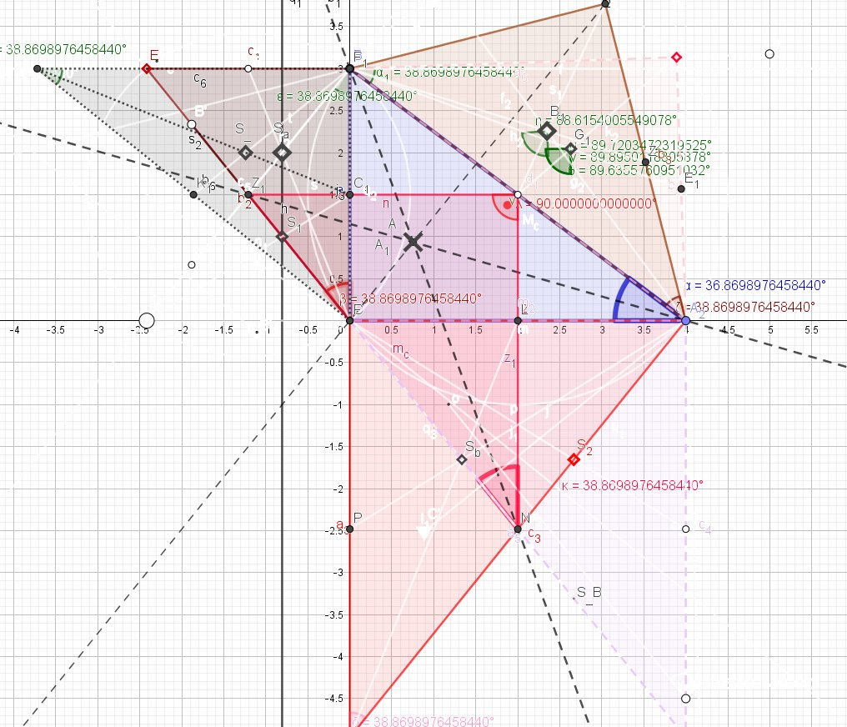
Hier haben wir ein zu den aufgesetzten Dreiecken ähnliches Umkreiszentren-Dreieck.
Egal wie ich die ähnlichen Dreiecke auch aufsetzte, ich habe jedenfalls mit Schwerpunktdreiecken keine Kopunktalitäten gefunden.

Kommen wir nun zu Napoleon Bonaparte!
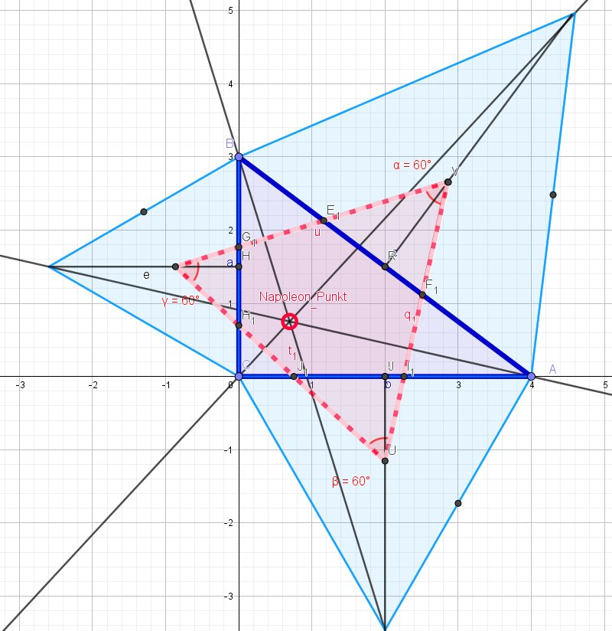 Die Gegeneckverbindungen schneiden sich im Napoleon-Punkt.
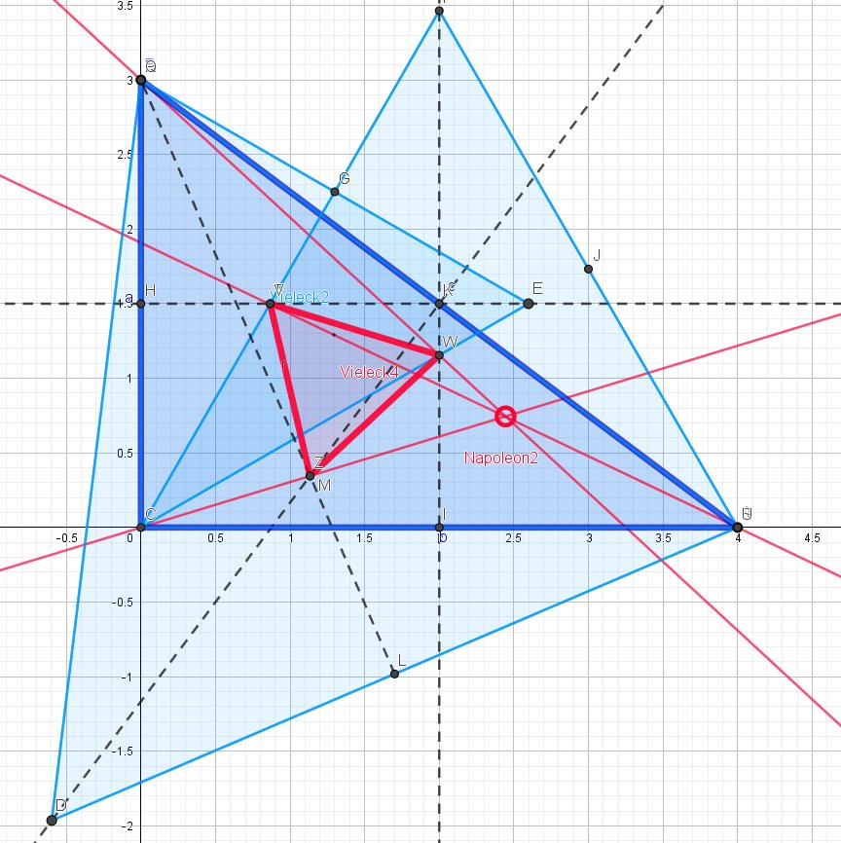
Man kann die gleichseitigen Dreiecke auch nach innen aufsetzen. Nun erhält man ein kleineres gleichseitiges Dreieck. Die Gegeneckverbindungen schneiden sich im zweiten Napoleonpunkt.

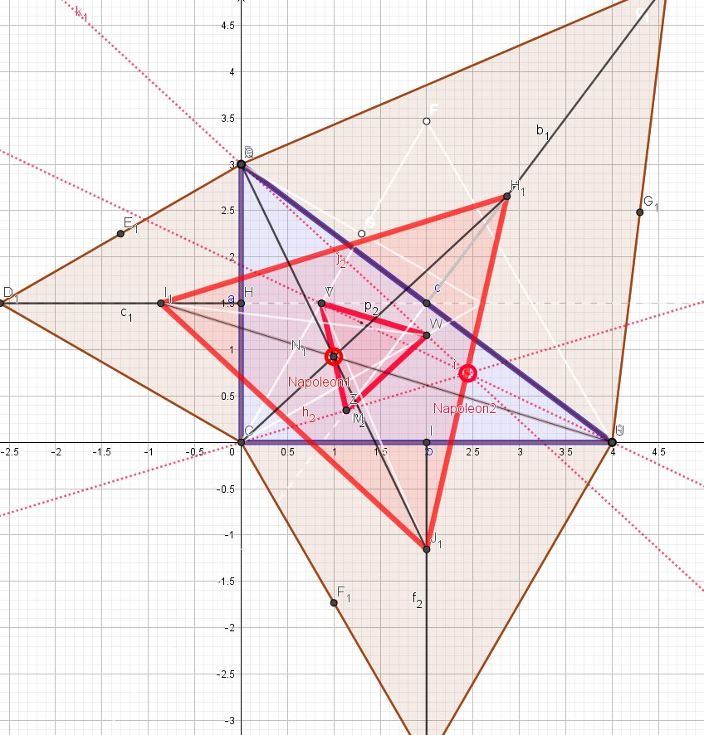

Die beiden gleichseitigen Napoleondreiecke liegen aber nicht zentrisch symmetrisch. Und dass bei rechtwinkligen der eine Napoleonpunkt auf einer Seite des anderen Napoleondreiecks liegt, ist das immer der Fall?
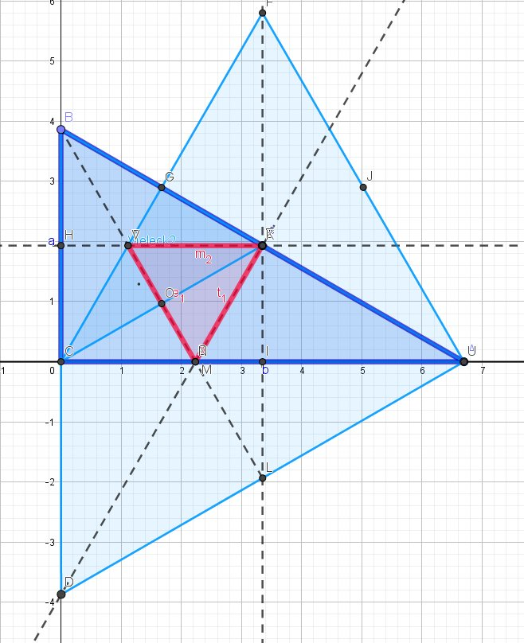
Napoleon2 ist zur Ecke B geworden N1N2 senkrecht! 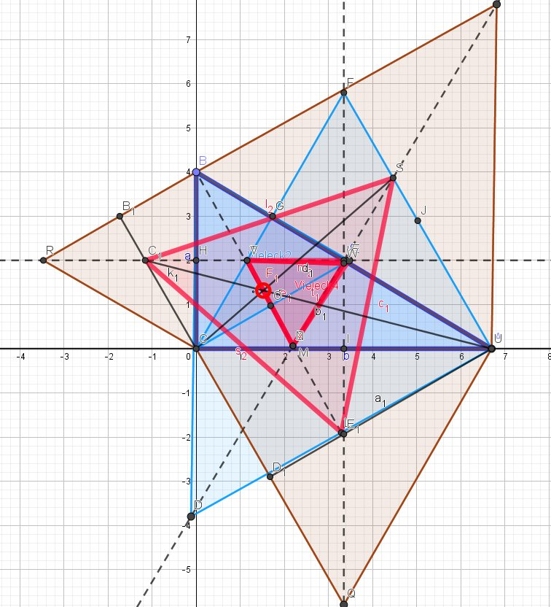
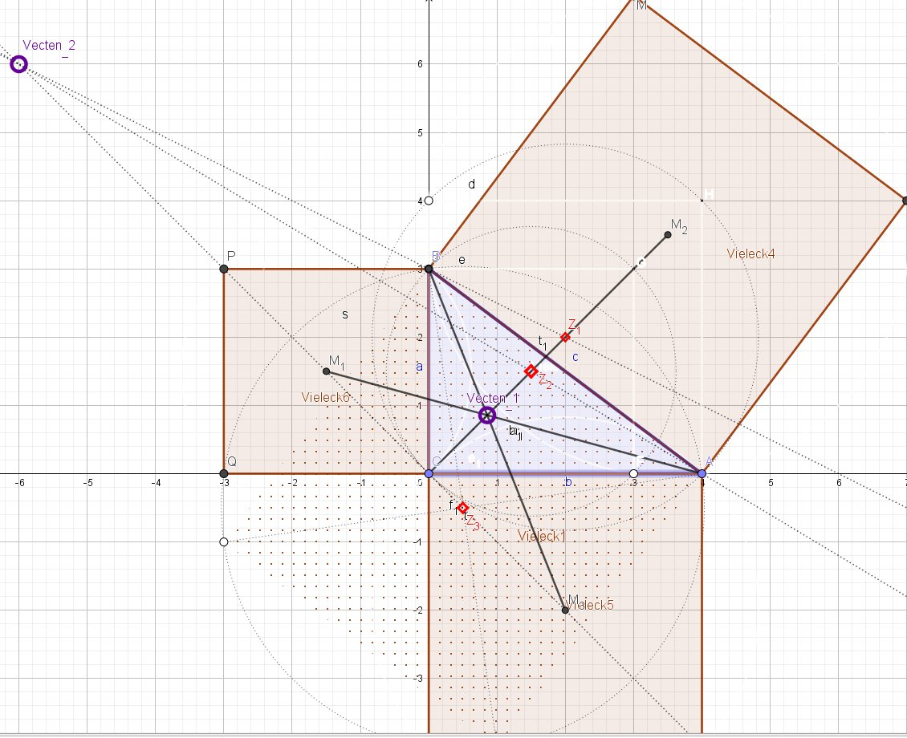
Ist es etwas anderes, wenn wir Quadrate aufsetzen? Diese kann man auch immer stets nach außen oder stets nach innen aufsetzen. Verbinden wir bei den Quadraten ihre Umkreiszentren mit den Dreiecksgegenecken, dann schneiden diese sich in den Vecten-Punkten.

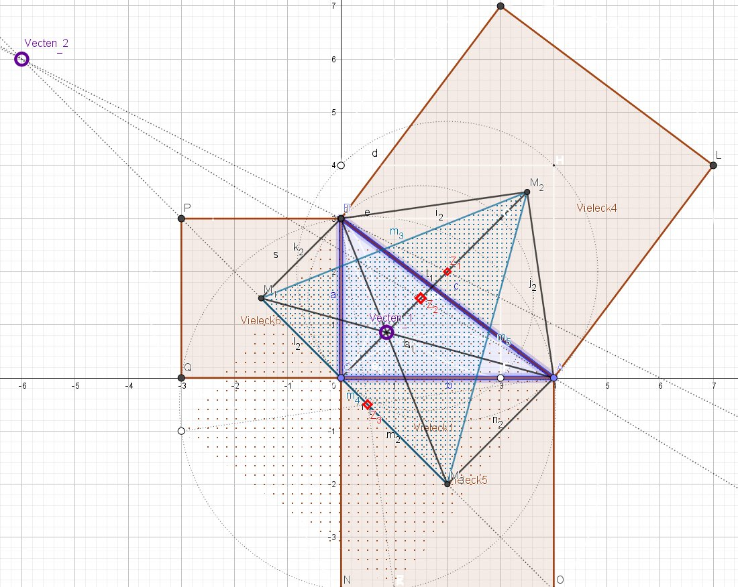
Es stellt sich allerdings heraus, dass dies gleichbedeutend ist mit dem Aufsetzen rechtwinklig-gleichschenkliger Dreiecke! Und diese liefern immer kopunktale Gegeneckverbindungen.

Beim Aufsetzen gleichseitiger Dreiecke ergeben sich die beiden Fematpunkte. Die Gegeneckverbindungen schneiden sich in genau 60 Grad-Winkeln! Sind alle Winkel des gegebenen Dreiecks ABC kleiner als 120°, so ist der erste Fermat-Punkt derjenige Punkt, der die Eigenschaft hat, die kleinsten Summe der Verbindungsstrecken zu den Eckpunkten zu besitzen.
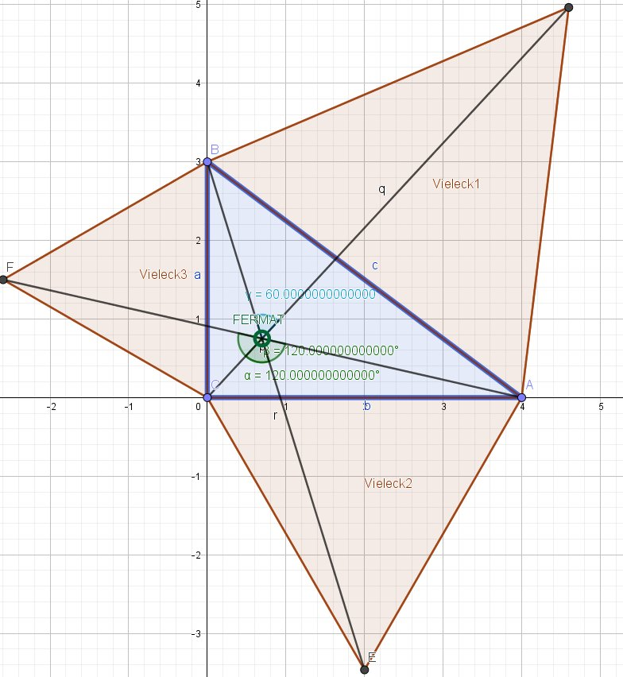
Setzt man den Seiten eines Dreiecks reguläre Dreiecke auf, dann schneiden sich deren Umkreise im Fermatpunkt. Beim ersten Fermatpunkt F1, der im Dreiecksinnern liegt, erscheinen alle Seiten des Dreiecks im Winkel von 120 Grad.

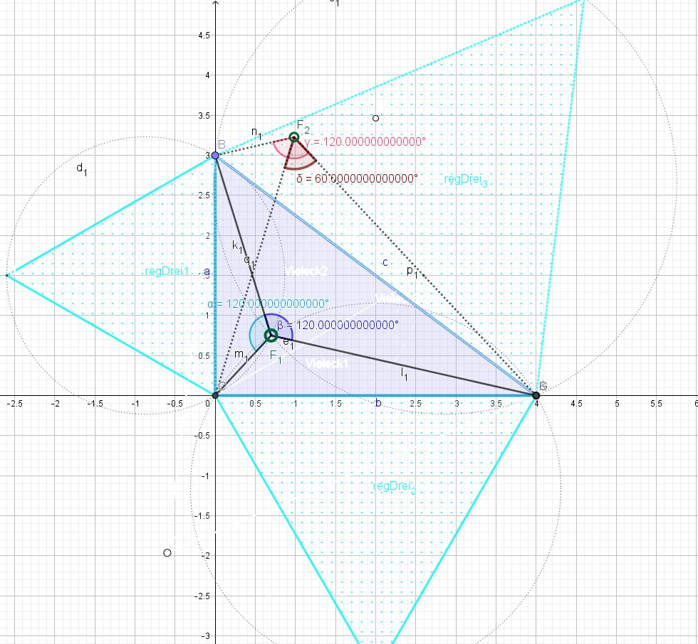
Die Umkreise (und auch zugleich die Gegeneckverbindungen) schneiden sich in den beiden Fermatpunkten.
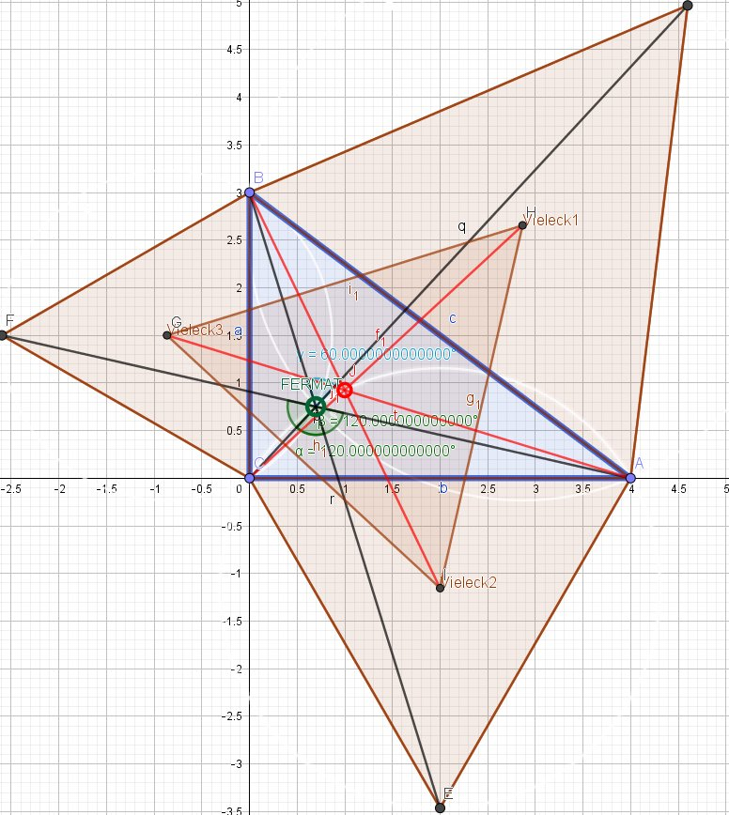

Auch die Gegeneckverbindungen des Dreiecks der Umfangzentren (=Schwerezentren) sind kopunktal, sie schneiden sich im Napoleonpunkt. Aber auch hier haben wir in Wirklichkeit drei aufgesetzte gleichschenklige Dreiecke! Denn die Umkreiszentren liegen auf den Achsen, welche die Mittelsenkrechten der Seiten sind.

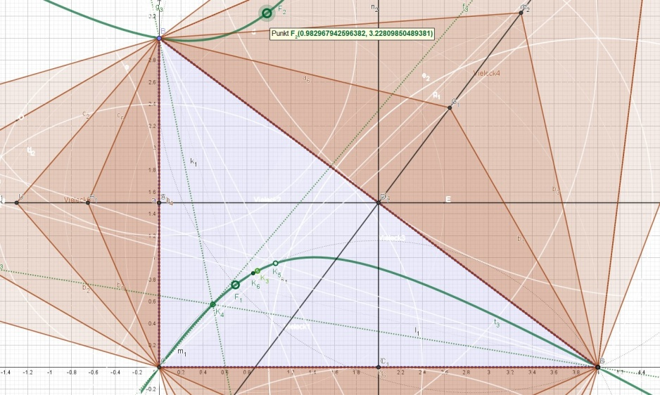

Es stellt sich nun heraus, dass die beiden Fermat-Punkte (und auch die beiden Napoleonpunkte – neben vielen andern) auf der Kiepert-Hyperbel liegen. Setzt man nämlich dem Dreieck auf den Seiten ähnliche gleichseitige Dreiecke auf, dann kann man deren äußerste Ecke jeweils mit der Gegenecke des Dreiecks verbinden, und alle drei Geraden sind immer kopunktal und liegen auf der Kiepert-Hyperbel.
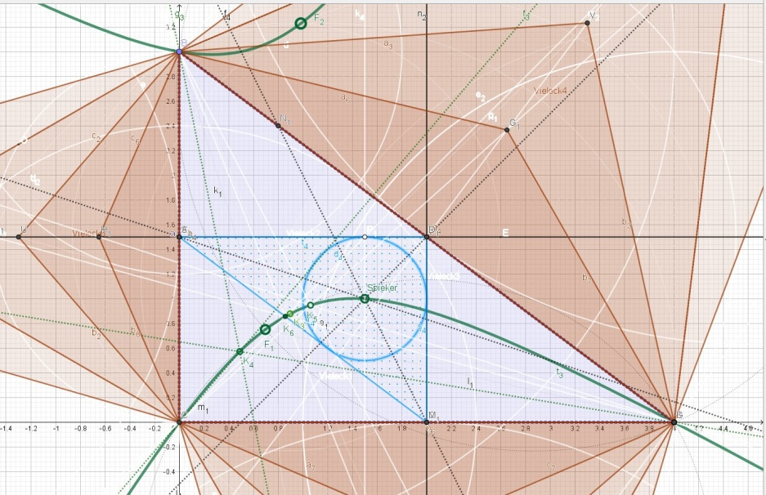
Auf der Kiepert-Hyperbel liegt auch das Zentrum des Inkreises des Mittendreiecks (Spieker).

Sie ist rechtwinklig und geht mit ihren beiden Ästen durch alle drei Ecken des Dreiecks. Auf ihr liegen auch die beiden Vecten-Punkte und die auch Schwerpunkt (der Höhenschnittpunkt ist beim Rechtwinkligen nur die rechte Ecke).

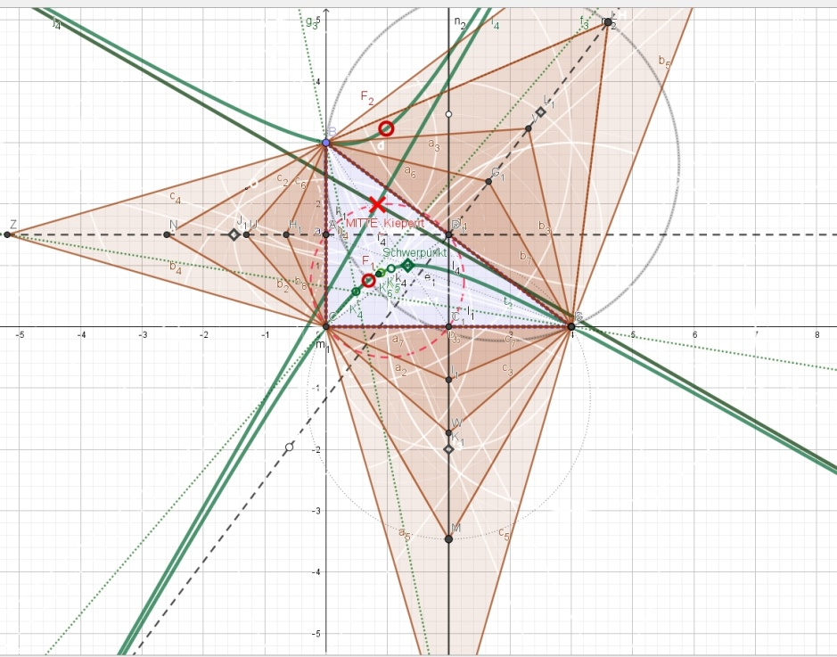
Der Mittelpunkt der Kiepert-Hyperbel liegt auf dem Feuerbachkreis, denn man auch Seitenmittenkreis nennen könnte, und genau in der Mitte der Strecke zwischen den beiden Fermat-Punkten F1 und F2.

Je größer die aufgesetzten gleichseitigen Dreiecke werden, desto näher rückt der Punkt an die ´rechtwinklige` Dreiecksecke.

Nach innen aufgesetzte gleichschenklige liefern zuweilen kopunktale Gegeneckverbindungen, die auf dem oberen Ast liegen, wie F2 und V2.
Da die isogonalen Bilder der Fermatpunkte, Vektenpunkte etc. auf der Brocard-Achse liegen, wird das isogonale Bild der Brocar-Achse, die den Umkreis (sogar) zentral schneidet, zu einem Kegelschnitt, nämlich der Kiepert-Hyperbel.

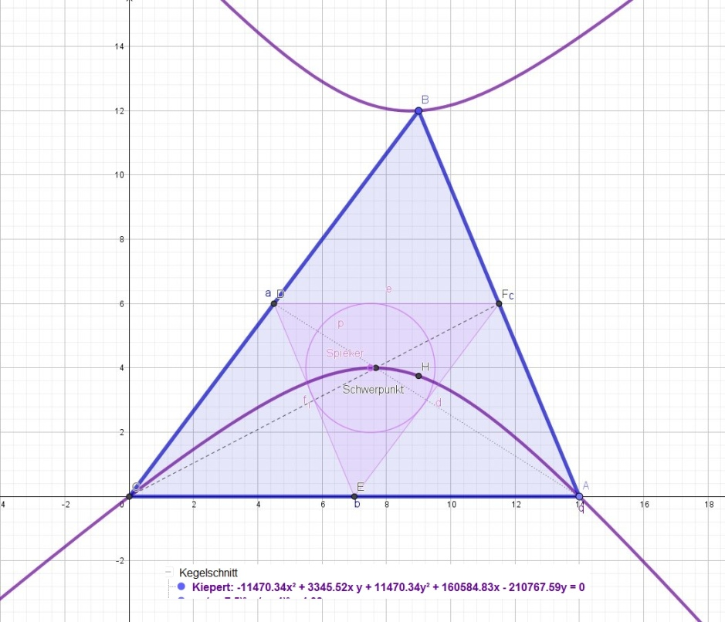

Die Kieper-Hyperbel hat als ihr isogonales Bild die Brocard-Achse (unten gestrichelt).
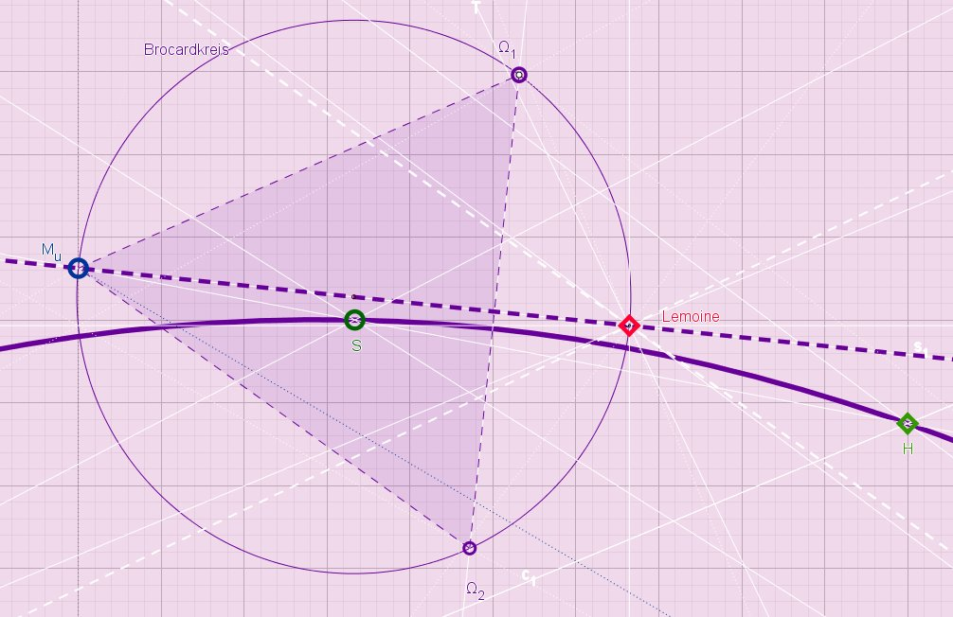
Keine Berührung mit der Brocardachse
Keine Berührung der beiden, aber das isogonale Bild der Eulergerade (die auch durch den Lemoine-Punkt geht) schneidet sich mit dieser in
H und M_{u -}nächste Abb.

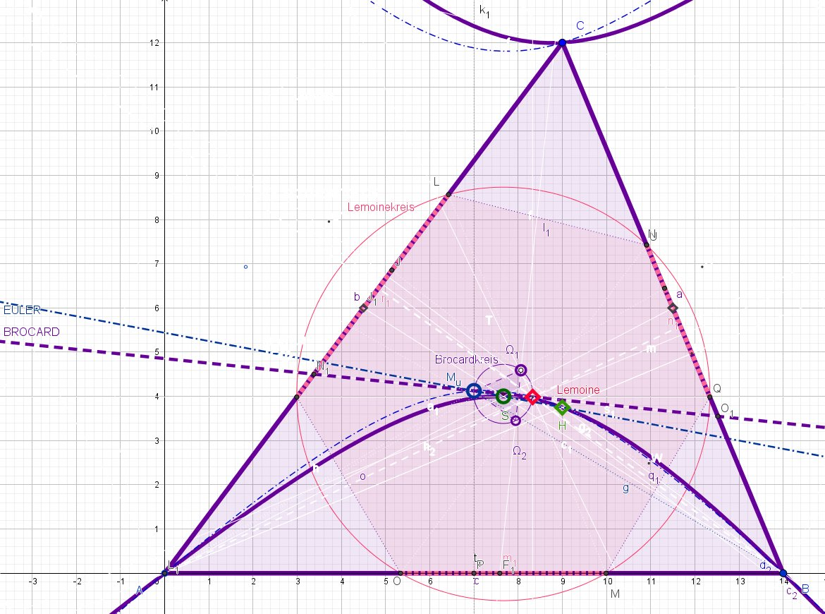
Die zwei senkrechten Achsen (gestrichelt) bilden die rechtwinklige Kiepert-Hyperbel, 99-Ecke von innen und außen aufgesetzt
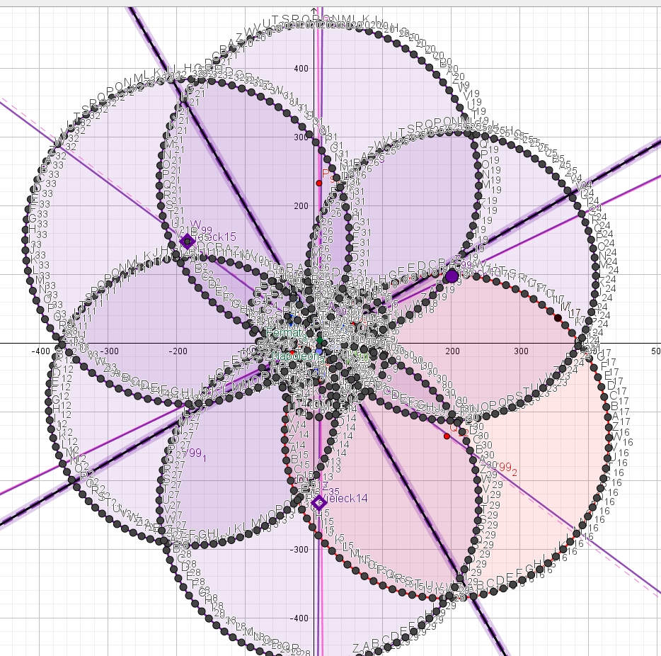

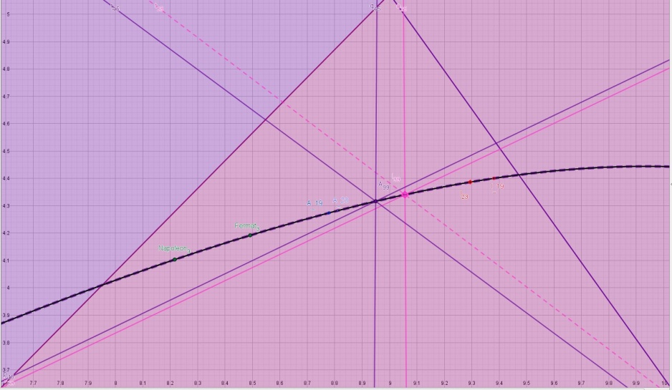
Hier liegen auf der Kieperthyperbel die kopunktalen Gegeneckverbindungen der Mitten von außen A und innen I aufgesetzter regelmäßigen n-Ecke für n = 19, 23 und 99
Und zum Vergleich Napoleon1 und Fermat1.
Der Schwerpunkt S liegt davor!
Eigentlich S (23/3 = 7,6666…; 4) und H (9; 3,75) d.h. eine Seiten hat´s etwas verschoben: c > 14, fast bei c =15 -> wird H (9; 4,5) u. S(8; 4)!
H ist hier zwar genau bei x=9 aber y≈4,33. Auch S hat y=4 aber x≈7,93.. d.h. die Seite c ist etwa 14,8!
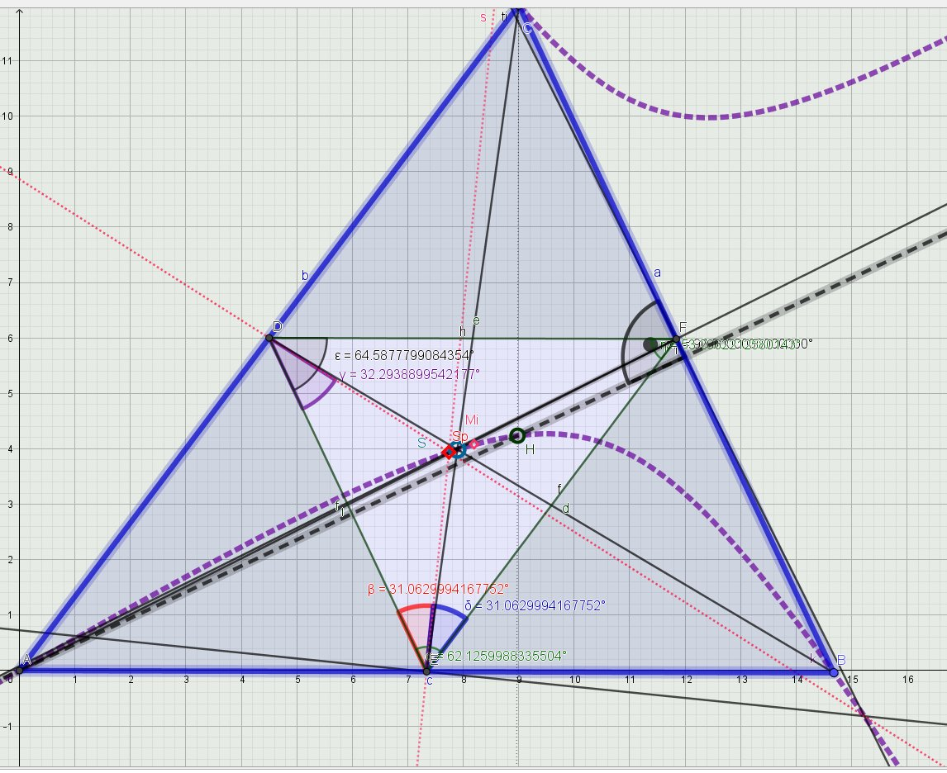

Wenn das Dreieck gleichschenklig wird, dann entsteht eine Symmetrieachsen, nämlich die Mittelsenkrechte der Basis, auf der all die besonderen Punkte zu liegen kommen.

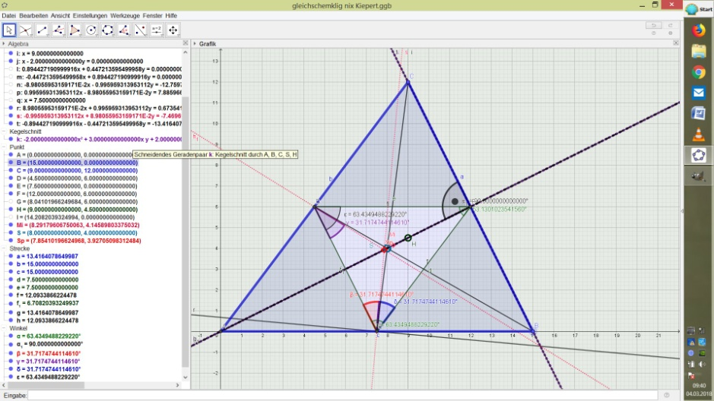
Die Kiepert-Hyperbel entartet bei gleichschenkligen Dreiecken zu zwei senkrecht aufeinander stehenden Geaden, nämlich die der Achse und der Basisgeraden, so dass auch alle Dreiecksecken auf ihnen liegen.
Betrachten wir die besonderen Punkte mal näher vom Aspekt der Symmetrie-Achsen, denn symmetrische Dreiecke haben keine Kiepert-Hyperbel.
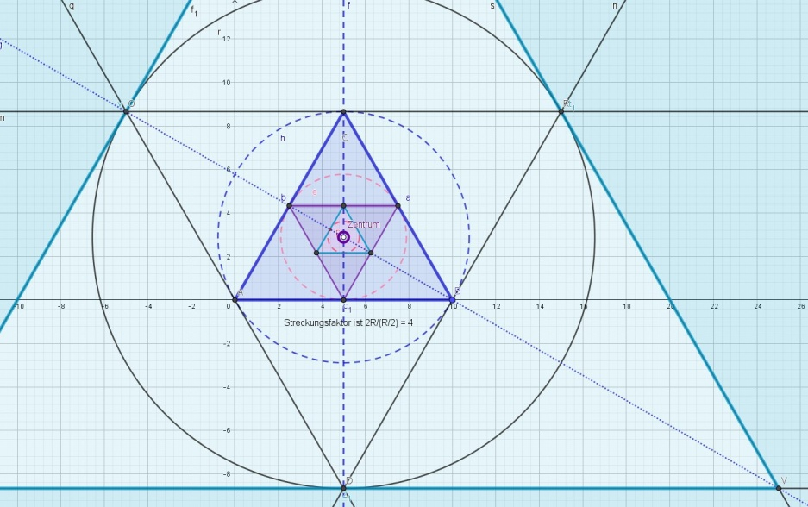
Beim gleichseitigen Dreieck gibt es nur einen einzigen besonderen Punkt, das Zentrum.

Bewegen wir eine Ecke des regulären Dreiecks entlang der Symmetrieachse, dann splittet sich dieser eine besondere Punkt, das Zentrum, in viele besondere Punkte, die alle auf der Symmetrie-Achse liegen.

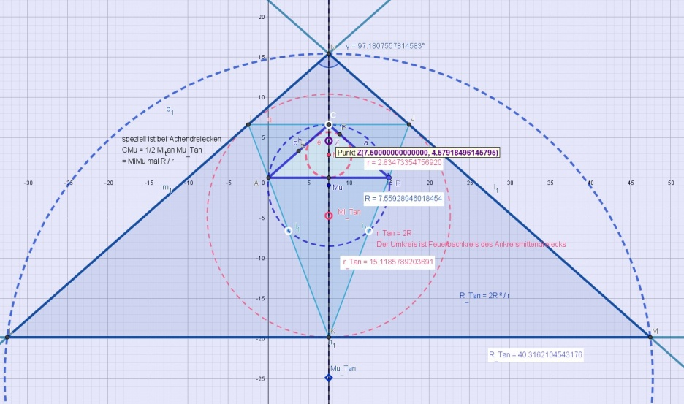
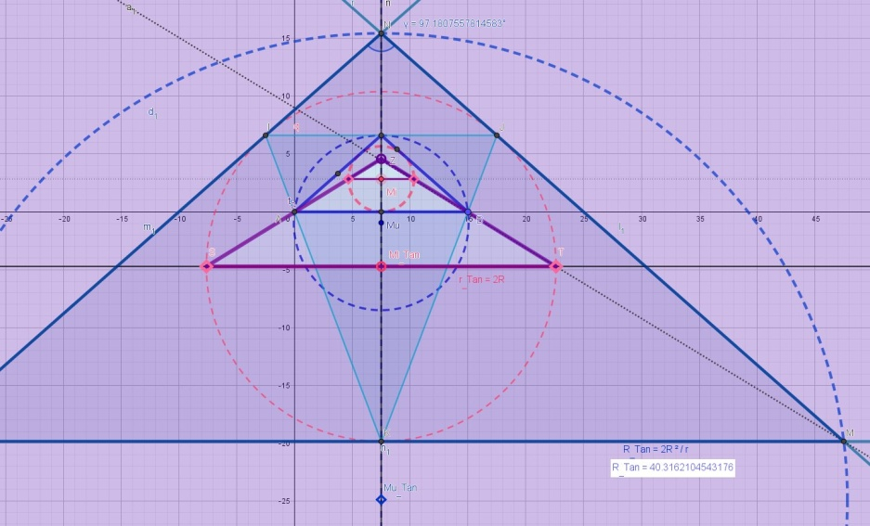
Auch das Ähnlichkeitsabbildungs-Zentrum Z
liegt auf der Achse aller besonderen Punkte.

Die zwei auf der Symmetrie-Achse senkrecht errichteten Geraden durch M_{i} und den Bevanpunkt M_{i}_Tan schneiden aus dem Inkreis den Inkreisdurchmesser heraus und aus dem Umkreis des Ankreismittendreiecks den Bevankreisdurchmesser, das ist der Inkreisdurchmesser des ähnlichen Dreieck, dessen Radius gerade 2R = Umkreisdurchmesser ist. Sie verhalten sich wie 2R zu r und daher ist das Strahlenzentrum auch das Ähnlichkeitszentrum Z.
Bei Kenntnis der Entfernung der beiden Inkreismitten M_{i} M_{i}_Tan könnte man die Koordinaten von Z berechnen, dessen x-Koordinate hier die Achse liefert.

Bewegen wir die Spitze des gleichschenkligen Dreiecks nun senkrecht zur Achse, so dass keine Symmetrie mehr vorhanden ist.
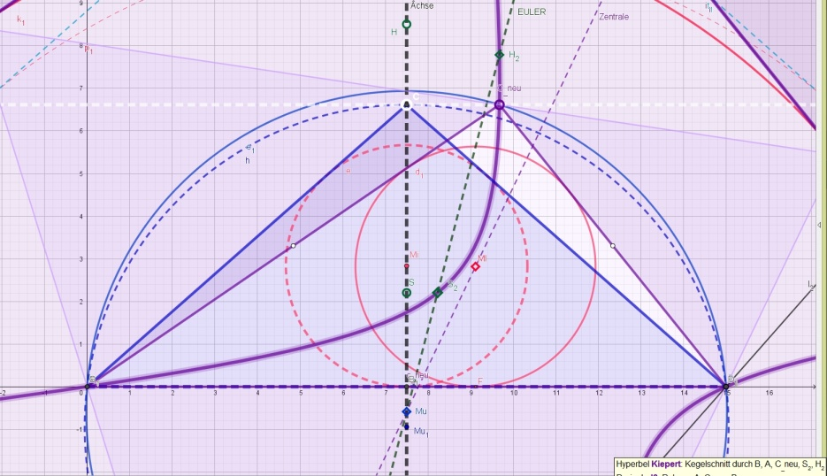

Alle besonderen Punkte die auf der Achse lagen, spalten sich nun in Punkte auf, die auf zwei Geraden liegen, nämlich der Eulergeraden und der Zentralen durch die Kreismitten bzw. sie liegen nun auf der Kiepert-Umhyperbel, durch alle drei Dreiecksecken geht.

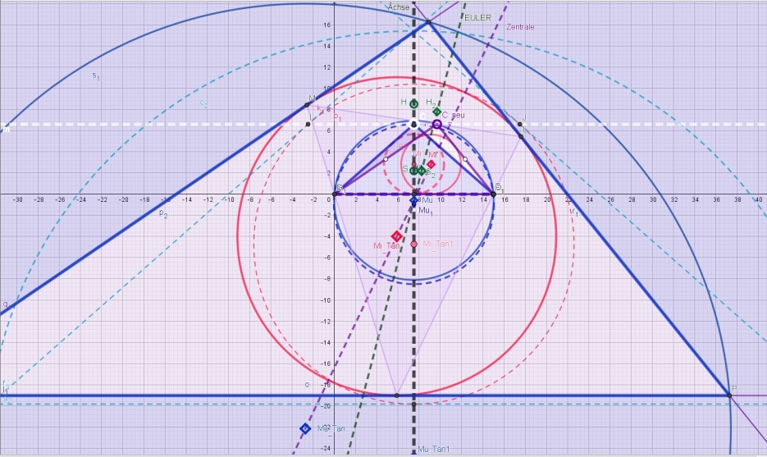
Vergleich der ähnlichen Dreiecke
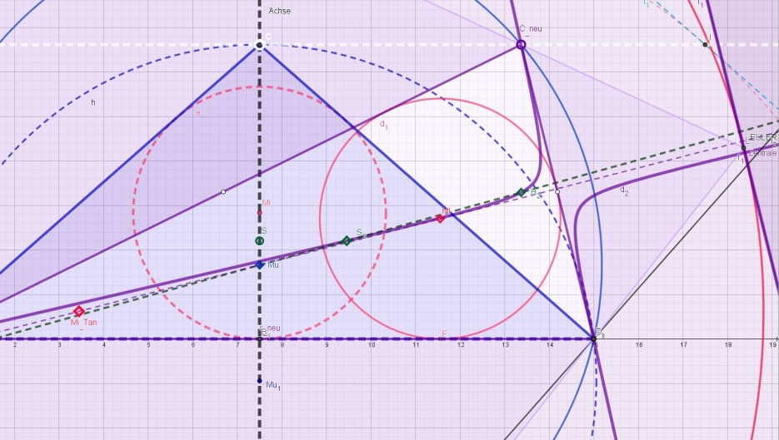
Entfernen wir die Ecke C noch weiter

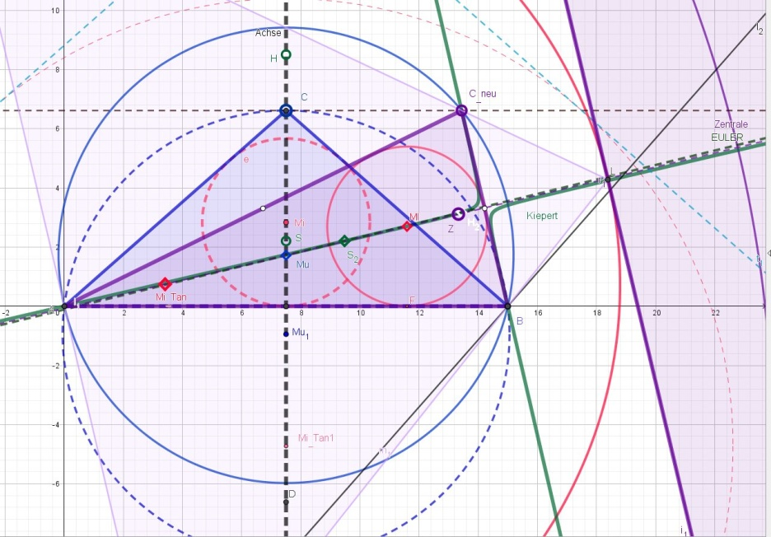
Wir nähern uns wieder der Gleichschenkligkeit.
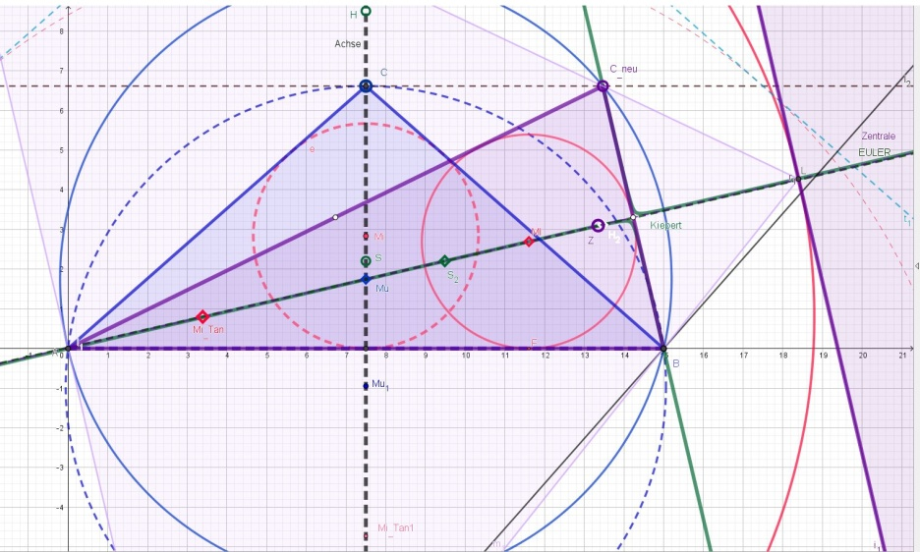Die grüne Kiepert-Hyperbel entartet sich gleich in zwei Senkrechte und springt dann um!
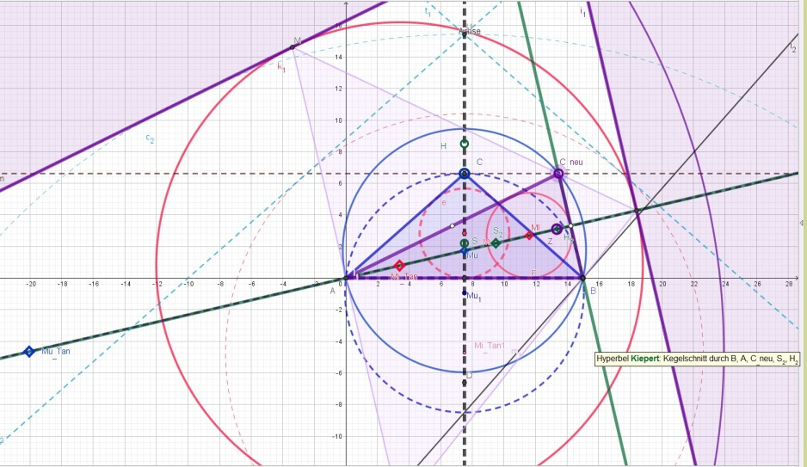
Kiepert-Hyperbel als zwei Senkrechte

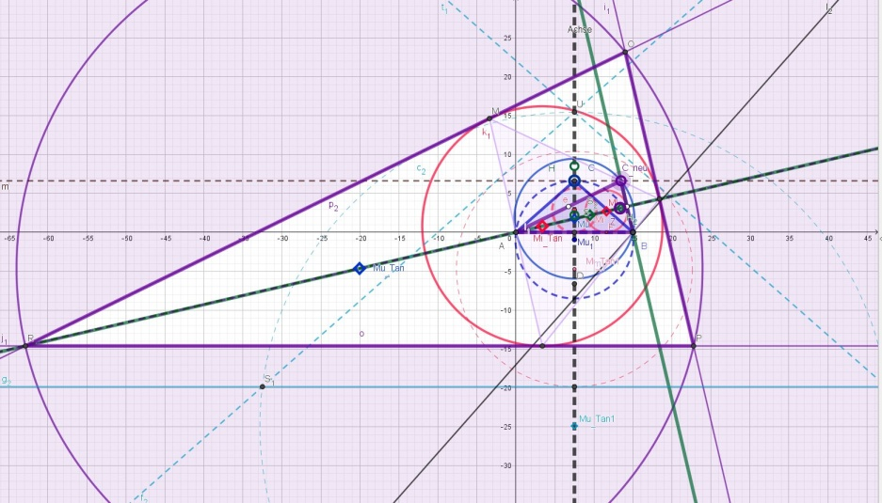
Wieder gleichschenklig

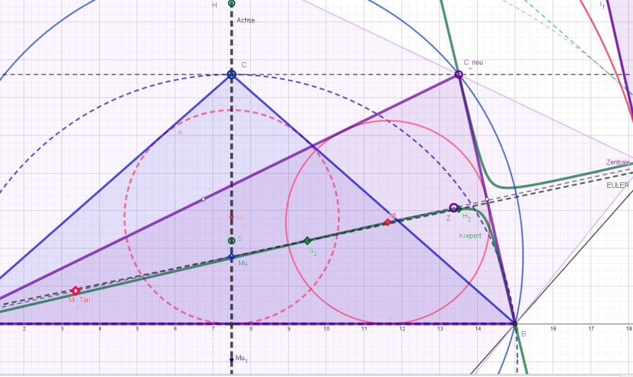
Die Hyberbel wechselt die ´Quadranten`

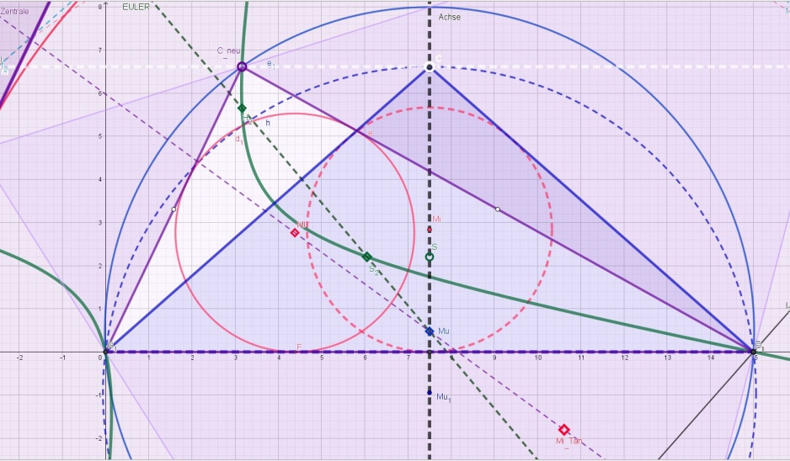
Das gleiche, wenn C in die andere Richtung bewegt wird.
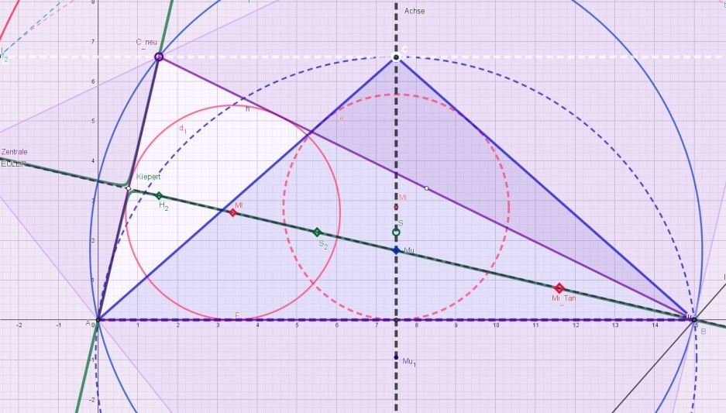
Gleichschenkligkeit
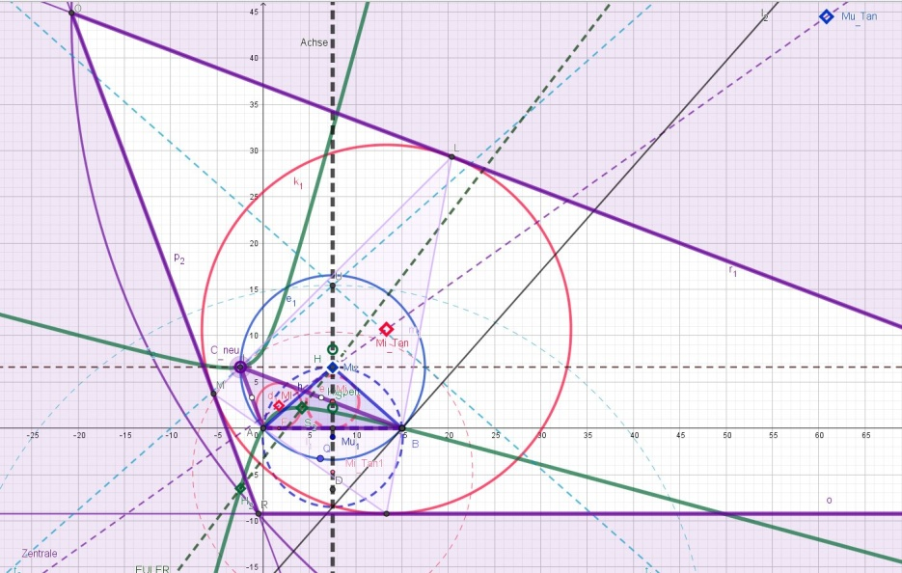
Das Umspringen der Hyperbel beim stumpfen Dreieck
Eine weitere rechtwinklige Hyperbel durch, die durch die Inkreismitte M_{i} und den Höhenschnitt H geht, wird Feuerbach-Hyperbel genannt, da ihre Mitte der Feuerbachpunkt ist (Berührpunkt des Inkreises mit dem Seitenmittenkreis). Er hat in obiger Abb. als Koordinaten exakt (8, 8).

Alle rechtwinkligen Hyperbeln gehen durch alle drei Ecken des Dreiecks und haben ihre Mitten immer auf dem Feuerbachkreis. Leider ist das Standard-Dreieck zu sehr in der Nähe der Gleichseitigkeit. Die besonderen Punkte liegen zu dicht aufeinander. Beim regelmäßigen Dreieck sind all diese Punkte zu einem einzigen geschrumpft (samt den Achsen von Brocard oder Lemoine). Es gibt natürlich auch nich-rechtwinklige Umhyperbeln (folgende Abb.).
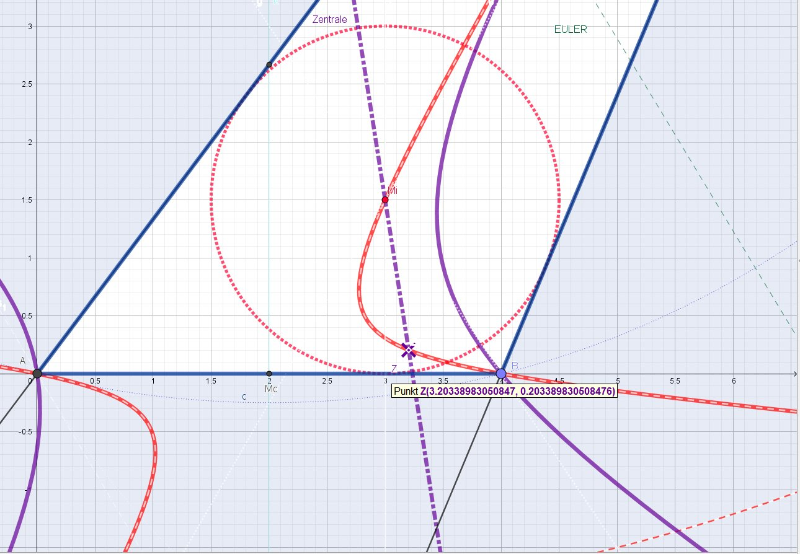
Eine Um-Hyperbel durch S und das Inkreiszentrum M_{i}, die auch durch das Ähnlichkeitszentrum Z geht
(aber nicht durch H)

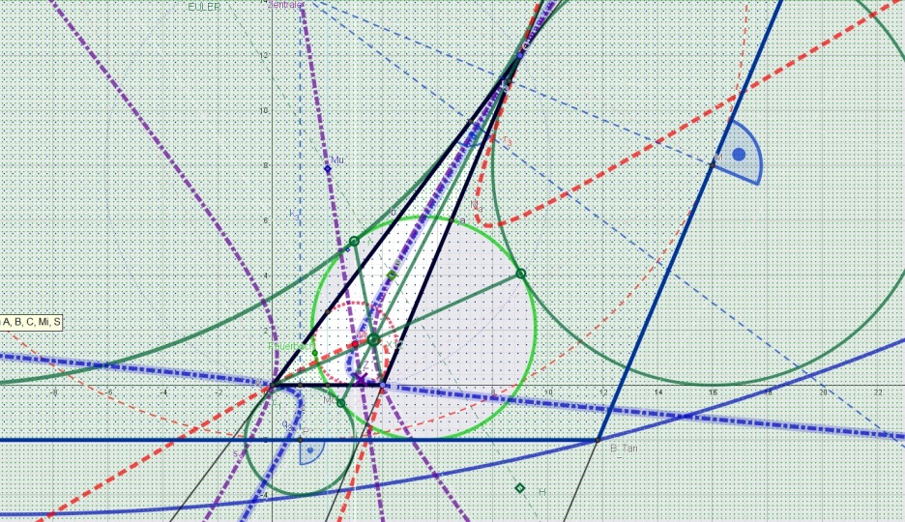
Drei nicht-rechtwinklige Umhyperbeln gestrichelt
durch X12 Mi und S
oder durch Mi S und Z
oder durch durch X12 S

X12 ist der Schnitt der drei Ankreis-Inkreisberührpunktverbindnungen mit den Dreiecksgegenecken.

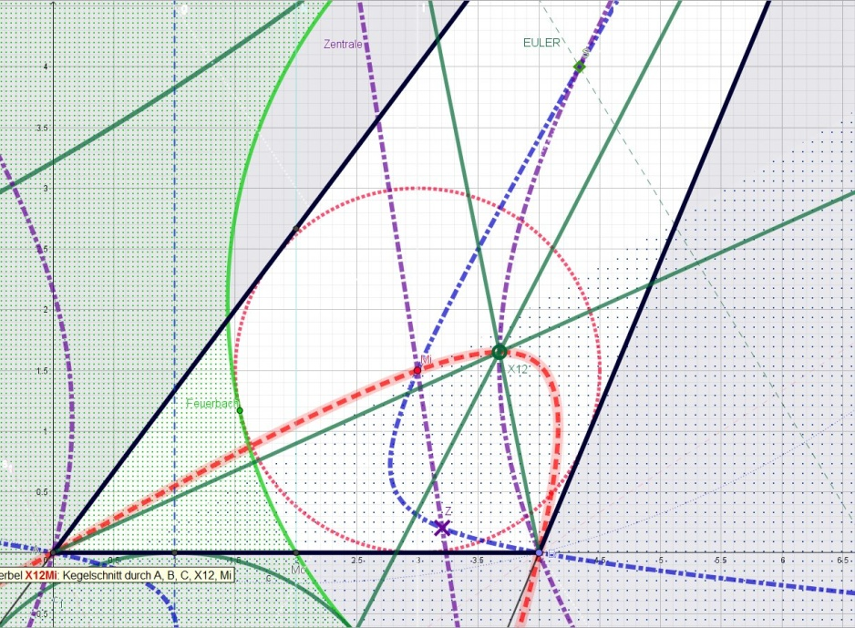
vergrößert

Nehmen wir nochmals unser drittes Standard-Dreieck, ein stumpfwinkliges: 4, 13, 15

Es ist die Subtraktion von 9, 12 und 15
(Dreifaches Standard 3, 4 und 5)
und 5, 12 und 13,

was ein stumpfwinkliges Dreieck mit den Seiten 4, 13 und 15 liefert.

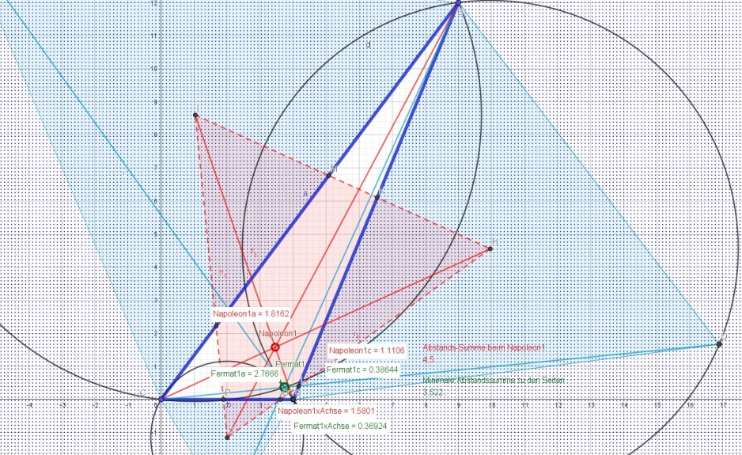

Fermat als Schnitt der Umkreise, Napoleon nimmt die Kreiszentren und verbindet sie mit den Gegenecken.

Nun die Regulären Dreiecke nach Innen aufsetzen!

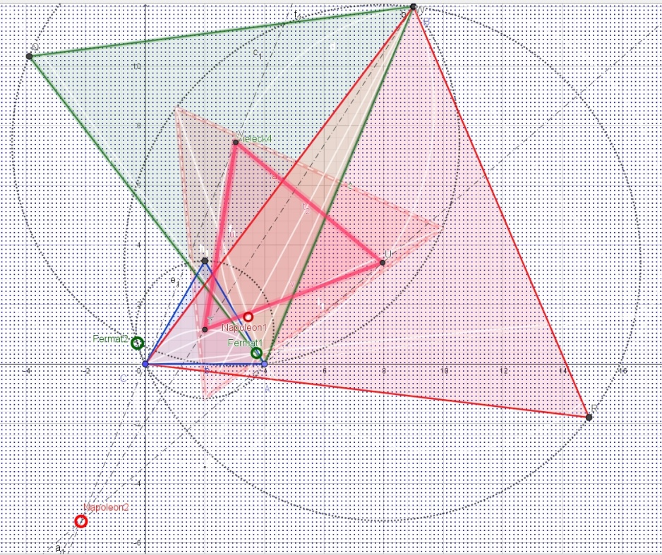
Nun haben wir die beiden Napoleons und Fermats

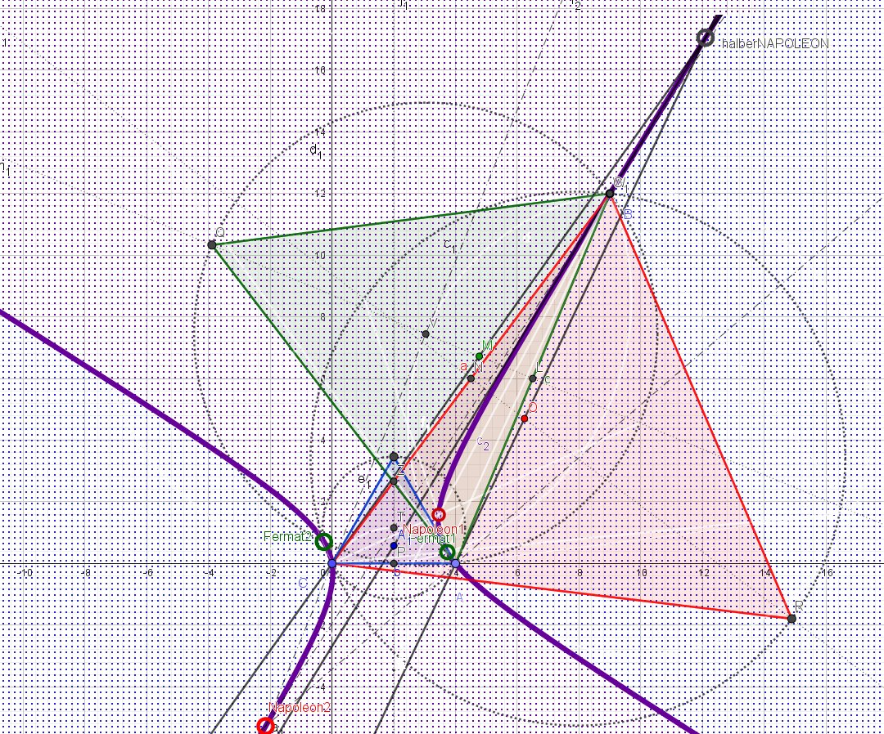
Mit einem 5. Punkt und Geogebra haben wir schon die Kiepert-Hyperbel, die durch alle Dreiecksecken geht.
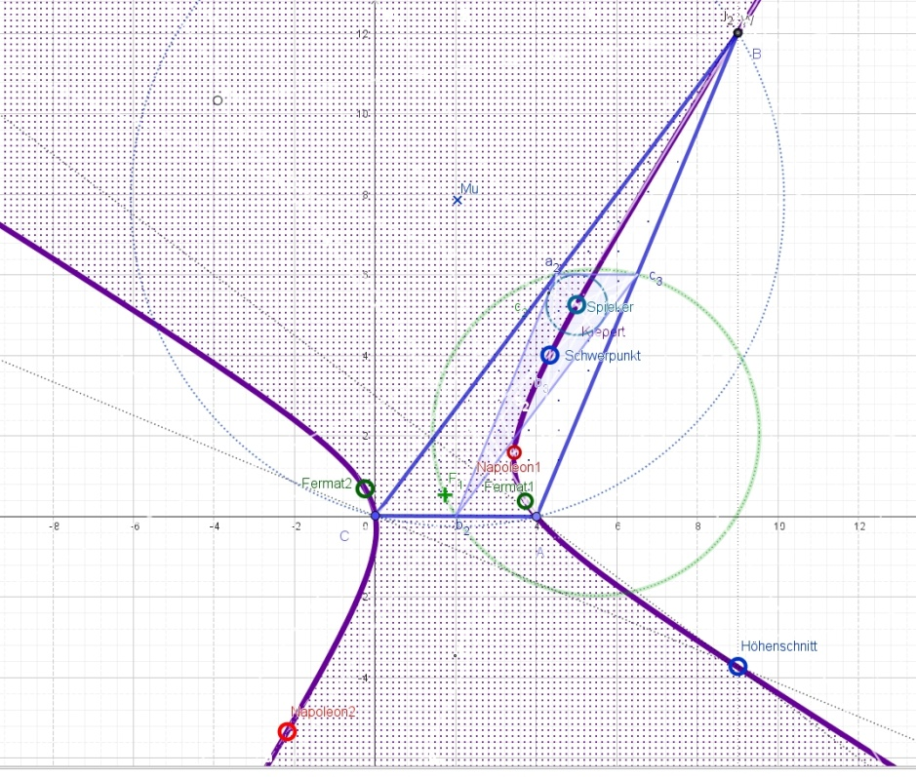

Der Schwerpunkt S, der Höhenschnittpunkt H und der Spiekerpunkt liegen auch auf der rechtwinkligen Hyperbel, deren Zentrum (wo sich die senkrechten Asymptoten schneiden) auf dem Feuerbachkreis liegt, mitten zwischen F1 und F2.

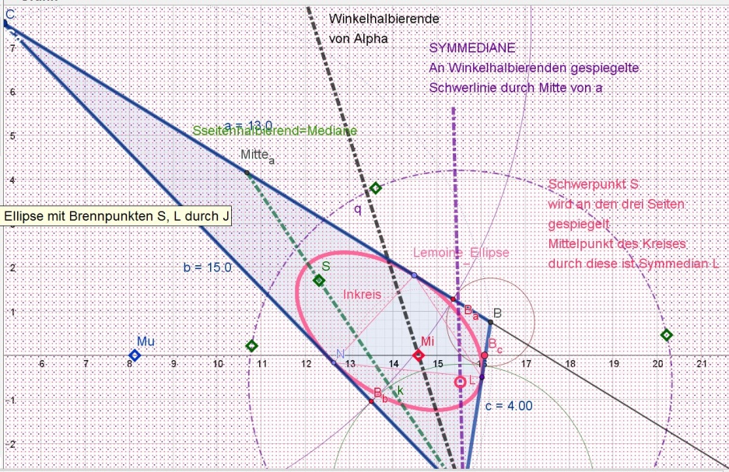
Auch Ellipsen lassen sich mit Geogebra einfach konstruieren, wie diese alle Seiten des 3.Standard-Dreiecks berührende Lemoine-Ellipse
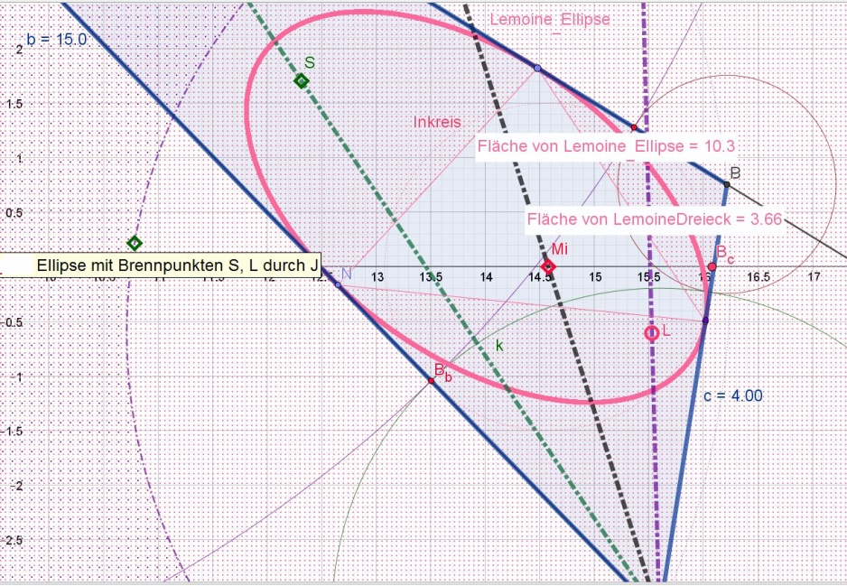
Die Berührpunkte bilden das Lemoine-Dreieck!

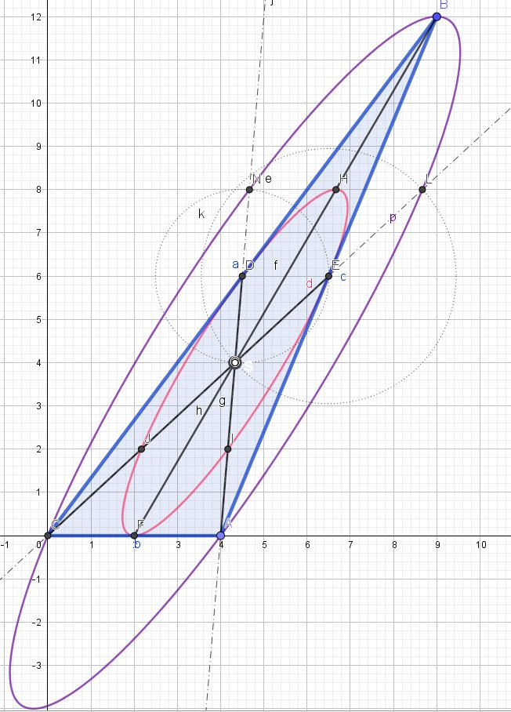
Die umbeschreibenden, die sog. Um-Ellipsen gehen auch durch alle drei Dreiecksecken. Die durch den Steinerpunkt gehende Steinersche ist eine vom diesen unendlich vielen Um-Ellipsen! Die im Schwerpunkt `konzentrischen´ Steinerschen In- und Um-Ellipsen gehen durch zentrische Streckung mit k = 1 : 2 auseinander hervor.

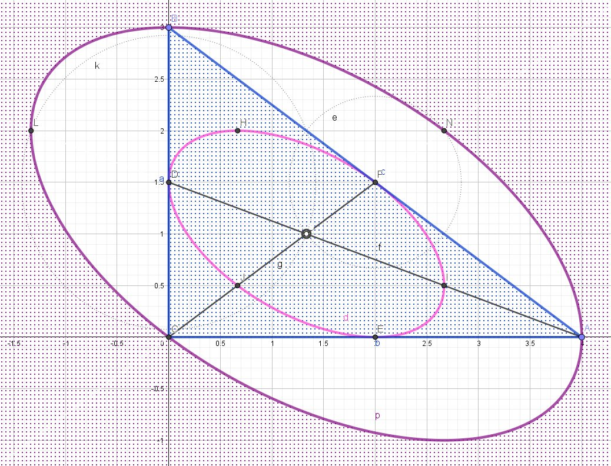

Hätte nicht gedacht, wie einfach diese Um- und Inellipsen zu konstruieren sind:

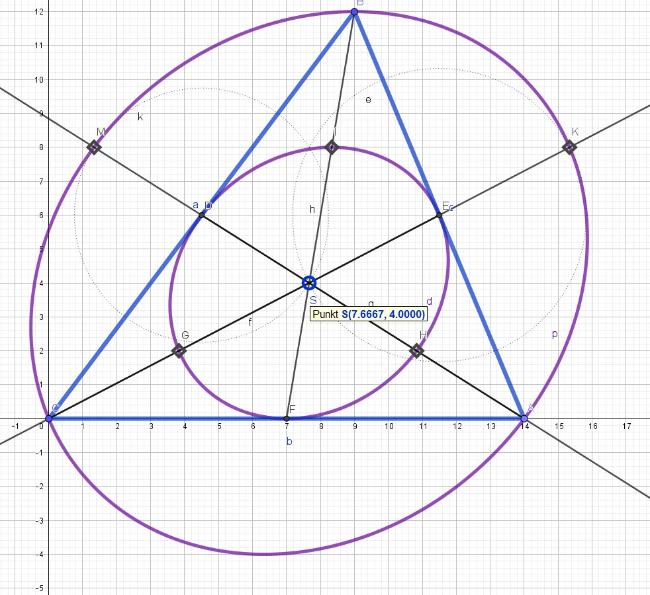

Konstruktionsvorschrift:
Man zeichne die Seitenhalbierenden, ermittle den Schwerpunkt und halbiere die oberen Abschnitte. Die Inellipse geht durch diese und die drei Seitenmitten (wie der Feuerbachkreis). Für die Umellipse braucht man nur die halbierten Anschnitte auf die andere Seite verlängern!

Haben wir gedacht, der Umkreis sei das wichtigste, so müssen wir wohl umdenken. Es gibt unendlich viele Um-Hyperbeln, und die rechtwinklige Kiepert-Hyperbel könnte der wichtigste Umkegelschnitt sein! Aber nun sind wir auf den Geschmack gekommen und dürfen alles ausprobieren!

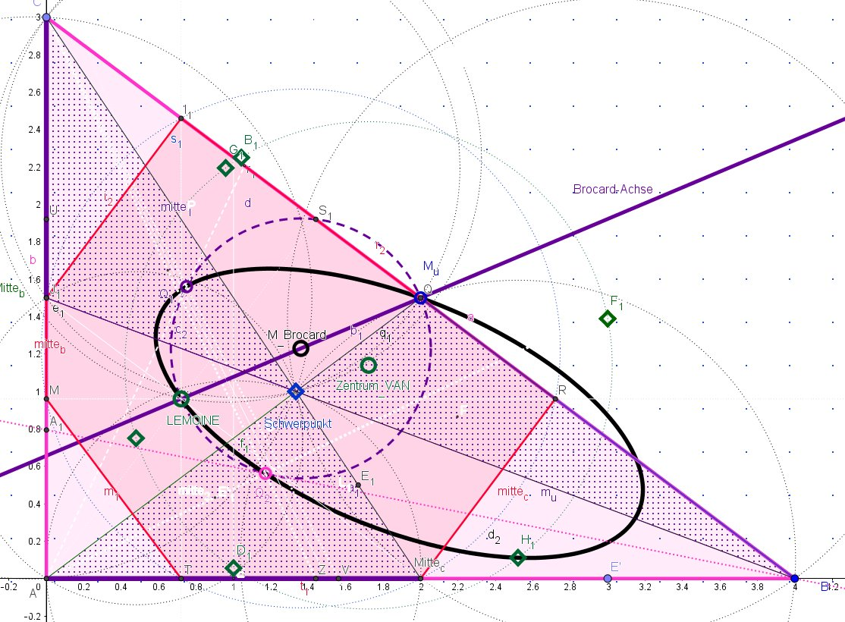
Hier liegen die zwei Brocardpunkte Ω₁ und Ω₂ sowie das Umkreiszentrum M_{u} und der Lemoine-Punkt mit dem Punkt H₁ auf einer Ellipse
(H1 ist ein Umkreiszentrum einer der durch die Seitenhalbierenden entstandenen gleichgroßen Flächenteile, durch den der Van Lamoenkreis geht).

Mit Geogebra kann man auch schön Ellipsen zeichnen.
Beispielsweise: Die Fermatschen Punkte und ihre isogonalen Bilder, die Isodynamischen Punkte, zusammen mit den Napoleon-Punkten, liegen auf einer Ellipse!

Oder
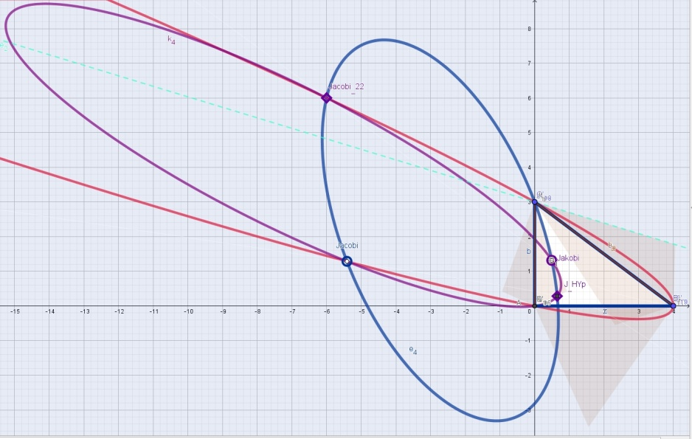

Zwei innere Jacobi-Punkte zusammen mit ihren zwei äußeren bilden mit einer Dreiecksecke je eine Ellipse.

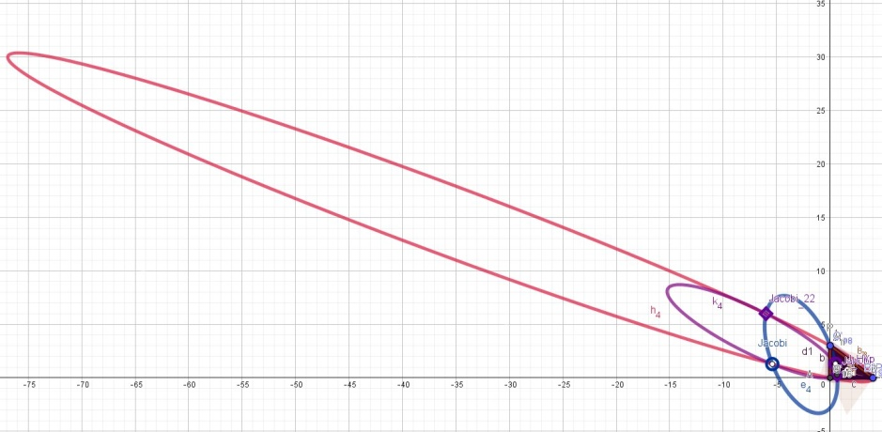

Sie können es kostenlos verwenden und alles nachprüfen oder gar selbst neue Entdeckungen machen.

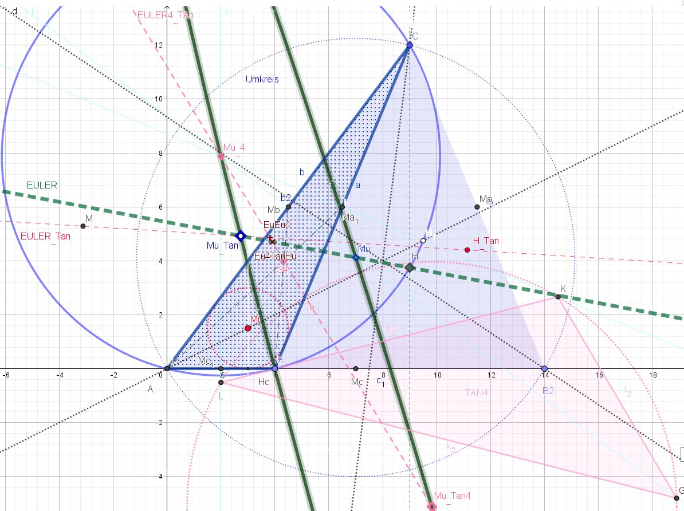
Ellipse, die durch die In- und Umkreiszentren und die Ecke B geht
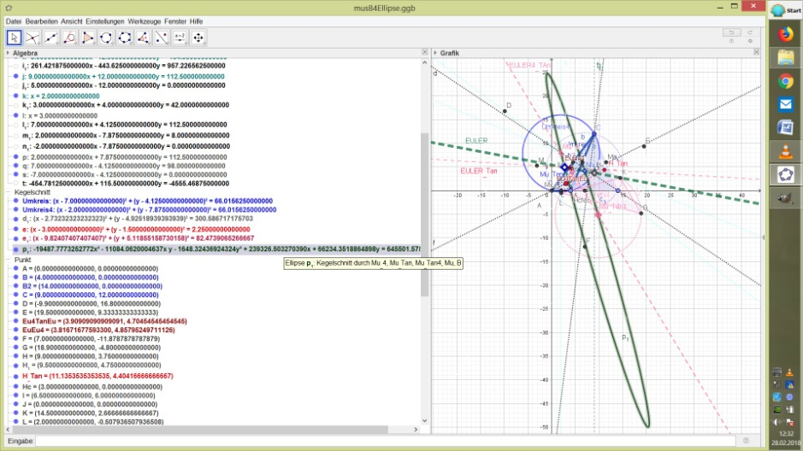
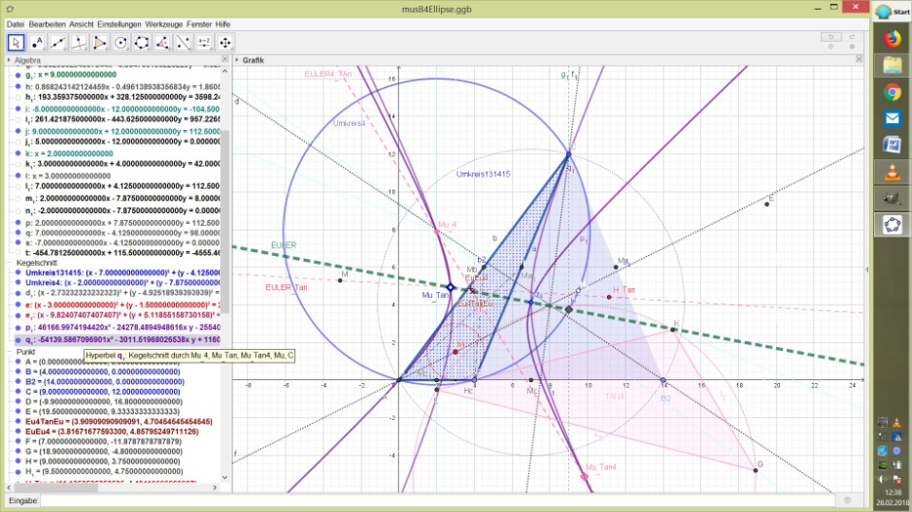
Nicht-rechtwinklige Hypebeln durch die Um-und Inkreiszentren und eine Dreiecksecke.
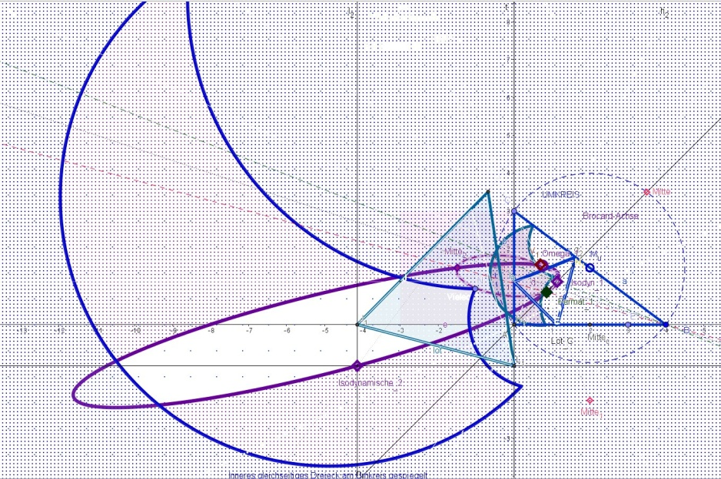
Auch Kreisspiegelung schafft Geogebra problemlos und schnell!

Hier sei ausdrücklich ein Dank an die Geogebra-Leute ausgesprochen! Ohne Geogebra wäre diese Schrift nicht möglich gewesen!

Der Schwerpunkt eines konvexen n-Ecks oder eines Körpers mit n Ecken ist einfach der koordinatenweise Durchschnitt: Also die x_{S}-Koordinate des Schwerpunkts ist Summe der x-Koordinaten aller Ecken durch n geteilt, für y_{S} die Summe der y-Koordinaten durch n teilen etc.

